2018年11月18日黑龙江省邮政招聘《行政职业能力测试》真题
第一部分 客观题
一、单选题
1. (2018黑龙江)生命在于运动，运动能塑造我们强健的身体，增强抵抗疾病的能力。当然，它对大脑也是有益的。但事实上，运动应该________，否则会使人反应迟钝。长时间大强度运动会使脑组织兴奋性降低，会使能源物质ATP（腺嘌呤核苷三磷酸）耗竭，对大脑机能造成损害。
填入画横线部分最恰当的一项是：
A. 因人而异
B. 张弛有道
C. 适可而止
D. 循序渐进

2. (2018黑龙江)在联合国教科文组织通过的《文化多样性宣言》和《保护非物质文化遗产公约》里，文化的多样性都被比喻成生物的多样性。因为人类的文化创造和遗存就像人类的基因，包含了过去世代累积的信息和发展的可能性。有些看似________的东西，今天不知道它有什么重要性，但以后可能会影响到人类的发展。
填入画横线部分最恰当的一项是：
A. 司空见惯
B. 转瞬即逝
C. 微不足道
D. 一成不变

3. (2018黑龙江)中俄计划携手建设从莫斯科出发，穿越哈萨克斯坦通往北京的欧亚高速运输走廊。新铁路的兴建可能要耗时八至十年。从工程的规模及价值来看，它堪与苏伊士运河________。后者大幅缩短了通航里程及时间，迅速对全球贸易产生了________的影响。
依次填入画横线部分最恰当的一项是：
A. 比肩 不可估量
B. 媲美 旷日持久
C. 争雄 超乎预期
D. 匹敌 源源不断

4. (2018黑龙江)黄河三角洲是中国大河三角洲中海陆变迁最________的地区，特别是黄河口地区造陆速率之快、尾闾迁徙之频繁，更为世界罕见。黄河三角洲的________受黄河水沙条件和海洋动力作用的制约，黄河来沙使海岸堆积向海洋推进，海洋动力作用又使海岸侵蚀向陆地推进。
依次填入画横线部分最恰当的一项是：
A. 壮观 形成
B. 复杂 形态
C. 剧烈 演化
D. 活跃 演变

5. (2018黑龙江)一些人对传统文化的理解存在误区，认为凡是老祖宗传下来的文化遗产，就不能有丝毫的改变，必须在当代________地得到传承。这种认识或许有助于________传统文化的经典性，但这也决定了传统文化只能被小众欣赏。这名为保护传统，实则________了传统与现实，终将使得传统文化被历史尘埃所湮没。
依次填入画横线部分最恰当的一项是：
A. 一板一眼 凸显 混淆
B. 原汁原味 维护 模糊
C. 原封不动 保持 割裂
D. 一字不差 发扬 阻断

6. (2018黑龙江)新工业革命浪潮中，很多制造业大国都在押注智能制造。中国既是制造大国，也是使用大国，如果数据是工业4.0时代创造价值的原材料，那中国无疑是资源最多的国家。但数据并不会直接创造价值，就像是现金流而非固定资产决定一个企业的兴衰一样。真正为企业带来价值的是数据流，是数据经过实时分析后及时地流向决策链的各个环节，成为面向用户、创造价值与服务的内容和依据。虽然德国是工业4.0的发起者，但作为控制器、物联网技术和生产设备的提供者，德国只是基础技术的供应商，直接面向客户的价值创造端却是中国。
这段文字意在强调：
A. 我国在新工业革命浪潮中面临新的机遇
B. 我国应当充分挖掘数据资源的潜在价值
C. 数据资源拥有者在智能制造方面更具优势
D. 数据流是企业在工业4.0时代领先的关键

7. (2018黑龙江)民族的文化传统和历史的文化信息被大量地记载于历史经典文献中。除了经典文献，还有各种各样的历史文物，作为历史文化的载体被代代相传地保存下来。传统村落就是这样一个历史文化载体，相对于经典文献和文物，它所承载的有关中华民族文化的历史信息更具鲜活性，是中华民族文明发展史的“实证”。它比文字、文物更能真实地反映中华民族不同地域、不同族群的生产生活方式、道德伦理观念以及民族习俗风情。因此，我们有充分的理由重视传统村落，保护传统村落。
这段文字意在强调：
A. 保护传统村落对保护民族历史文化有着重要意义
B. 应采取多种方式和途径传承、保护民族历史文化
C. 传统村落是中华历史文化的重要载体和现实体现
D. 传统村落文化较之经典文献更能鲜活地展现历史

8. (2018黑龙江)随着智能手机的功能不断增加，手机电池有限的续航能力已不能满足待机需要，充电宝顺理成章地成为高频应用。而共享充电准入门槛低，线下布局容易，只要抓住“流量”和“刚需”，共享充电几乎是一桩可以看得见盈利的生意。随着标准的最后敲定，5G时代或在2019~2020年到来。进入5G时代，视频内容、视频电话、视频直播、高清网络游戏等都将考验手机电池的续航能力，成熟的共享充电场景或将消除这一顾虑。
这段文字主要介绍了共享充电的：
A. 市场前景
B. 销售策略
C. 盈利模式
D. 应用场景

9. (2018黑龙江)近些年，作为文化政策、资本扶植发展的重心，国产动画被寄予了极大的期望。然而，动漫的土壤并不是随便撒些空壳烂籽就可以________的。
填入划横线部分最恰当的一项是：
A. 守株待兔
B. 坐享其成
C. 不劳而获
D. 以逸待劳

10. (2018黑龙江)当下，“网红食品”让一些美食爱好者________。然而，朋友圈里的美食宣传往往真假莫辨。“网红食品”利用朋友圈熟人关系、口碑传播的社交特性推销产品，甚至________营销公众号为其背书。
依次填入划横线部分最恰当的一项是：
A. 接踵而来 鼓动
B. 蜂拥而至 发起
C. 亦步亦趋 策动
D. 趋之若鹜 发动

11. (2018黑龙江)欧盟委员会发布消息称，回顾全球“金融危机”以来的________欧盟采取得当的________有效地控制住了危机的蔓延与发展，从而在最近几年取得了经济持续增长的佳绩。
依次填入划横线部分最恰当的一项是：
A. 历史 办法
B. 历程 措施
C. 经历 手段
D. 经过 举措

12. (2018黑龙江)艺术人类学的田野调查，是将调查事项作为一个整体，从形式到内涵，由表及里，________，考查其艺术语境、渊源、内涵、象征、法则及其实际发挥的社会功能，同时更关注艺术事项的主体，并从中发现他们独特的艺术审美和文化价值。
填入划横线部分最恰当的一项是：
A. 由浅到深
B. 深入浅出
C. 条分缕析
D. 逐层论证

13. (2018黑龙江)许多企业正遭遇来自网络罪犯前所未有的攻击。有数据显示，“想哭”病毒仅攻击网络一次，就能造成高达40亿美元的损失。网络罪犯擅长兜售自己成功的战略，他们将所谓的勒索软件当成一种服务，其中涉及一种许可软件，可冻结公司的电脑文件直至对方付款。这些黑客不一定都是自由职业者，事实上，当今绝大多数灾难性的网络攻击都有某些组织的支持。遭受攻击的企业寻求执法人员帮助存在风险。因为，不但企业费时费钱，而且会增加将敏感信息公之于众的风险，因此，__________。
填入括号部分最恰当的一项是：
A. 政府应该加强监管，帮助企业应对黑客攻击
B. 企业为了减少损失，寻找私人网络安全公司
C. 新的行业应运而生，网络安全成为热门行业
D. 要将黑客绳之以法，，减少网络罪犯攻击企业

14. (2018黑龙江)当前我国城市建设面临经济发展与产业结构调整、环境保护、社会治理模式、民生保障等多方面矛盾，建设智慧城市是大势所趋。我国在智慧城市的很多应用方面已经走在了世界前列，像网约车、共享单车等。但也存在一些问题，如顶层设计不足、缺乏体系性规划与创新等。另外，智慧城市建设有许多方面没有考虑到与市民切身相关的问题，市民的感知度并不明显。如何把智慧城市建设和市民利益结合起来，注重群众需求，是推进智慧城市建设、解决智慧城市落地问题的关键。
这段文字意在强调：
A. 我国智慧城市建设已走在世界前列
B. 智慧城市建设面临许多综合性问题
C. 建设智慧城市可以解决城市建设诸多矛盾
D. 建设智慧城市要接地气与群众需求相联系

15. (2018黑龙江)留学异国的人常有“边缘人”的苦闷。人们显然不可能在进入一块陌生国土的同时，就在一瞬间也加入它的文化，而原来的文化背景又会由于天长地远而渐渐疏离。在实际生活中，两种________的文化，会经常骤然直率地在我们面前相遇、碰撞，一开始真有无所适从亦无可躲避的________。
依次填入划横线部分最恰当的一项是：
A. 水火不容 尴尬
B. 截然不同 窘迫
C. 南辕北辙 狼狈
D. 针锋相对 失落

16. (2018黑龙江)万物有四季，文化亦相同。四季迁移，日月盈亏，都有时序。鸟兽虫鱼，都有感应时间的功能。文化作为社会的灵魂和根，也应有自己的时钟，不同时节有不同的任务、不同的追求。实现文化发展的持续和繁荣，就是要让文化走进“四季”，与时节同拍，与时代同步。
本段文字的主旨是：
A. 任何事物都有自己的变化规律，顺应自然规律才能不断创新和发展
B. 文化应该与所处的季节相对应，每个季节都应有不同特点的文化
C. 要实现文化发展的持续和繁荣，就要与时代的变化相协调
D. 文化的发展应该经历春的计划、夏的创造、秋的积累和冬的沉淀

17. (2018黑龙江)我们讲权利，不能光讲乞讨者的权利，也要讲其他人的权利，正如西方法谚言：“你挥舞拳头的自由止于我的鼻尖。”如果那些经常强讨强要、反复滋扰他人的乞讨者，经过治安处罚屡教不改或者因为身体原因无法对其进行处罚，那么通过发布“乞讨排行榜”，提醒人们注意这些恶意乞讨者，也让他们在公众舆论的监督之下收敛自身行为，维护他人的权利，何乐而不为呢？这道理跟法院发布“被执行人黑名单”、检察机关发布“行贿人黑名单”一样。但是，发布“乞讨排行榜”的前提是要有法律的明确规定。即便这些乞讨者行为如何过火，公权力还是要恪守自身的边界，不能越界执法。
这段文字旨在说明：
A. “乞讨排行榜”的发布，体现了其他社会群体和乞讨者一样都享有权利
B. 对乞讨者应该加以区分，对那些强讨强要、反复滋扰他人并且屡教不改的乞讨者，可以通过诸如发布“乞讨排行榜”的方式加以惩治
C. 公权力的行使不能随心所欲，应该严格遵守法律的规定，恪守自己的界线，不能越界协法
D. 发布“乞讨排行务”的行为和法院发布“被执行人黑名单”、检察机关发布“行贿人黑名单”的行为一样是不可取的

18. (2018黑龙江)与绝妙山水比邻而居的土著，他们对风景的感受________。极大地享受着现代文明的城里人，他们钟情于自然；而渴望得到文明福祉的山里人，却愿意拥抱城市的喧嚣。
填入画横线部分最恰当的一项是：
A. 大相径庭
B. 截然不同
C. 千差万别
D. 大同小异

19. (2018黑龙江)把词语依次填入下文空格中，正确的一组是:
寄生植物，________它是靠攫取寄主的养料和水分来养活自己。许多寄生植物叶片的形态和寄主大致相似，便于________，而且抢占高枝，抢占向阳的位置，虽然毫无根底，也要________，出尽风头。
A. 以名求实 鱼目混珠 故作姿态
B. 顾名思义 冒名顶替 装模作样
C. 顾名思义 鱼目混珠 虚张声势
D. 以名求实 鱼龙混杂 虚张声势

20. (2018黑龙江)美的东西都是相对的，随着人们对现实的审美关系的变化而变化，当美的东西与人处在某种关系当中，它是美的；处在另外的关系当中，它就可能不美或是另一种美。例如西湖，当晴光潋滟或是山雨空蒙的时候，条件不同，它就具有不同的美。当时杜甫写到：“好雨知时节，当春乃发生。随风潜入夜，润物细无声。”这时的雨可以说是美的。可是当杜甫写道：”床头尾漏无干处，雨脚如麻未断绝。自经丧乱少睡眠，长夜沾湿何由彻！”这时的雨，你又能说是美的吗？
这段文字意在说明：
A. 美的东西都是相对的，美与不美可以相互转化
B. 要用辩证的眼光看待事物
C. 任何东西的美，都随着它与人所处的关系的变化而变化
D. 美的东西不可能永远都是美的

21. (2018黑龙江)目前很多城市的新地标，要么比高度，要么比奢华，或是一味追求前卫和怪诞，与周边的历史文脉形成尖锐的反差。由于建筑特别是地标性建筑关涉百年大计，千年大计，一旦造好，就很难改变，因而近年来有不少公认的败笔，已成为城市中极不和谐的音符，为世人所诟病，并为后人留下笑柄。
作者要表达的主要意思是：
A. 城市的新地标应与周边的历史文脉相协调
B. 地标性建筑关涉百年大计，千年大计，一定要造好
C. 一味追求高度、奢华、前卫或者怪诞，造就了很多城市地标败笔
D. 建设城市地标要谨慎，不要为世人所诟病，也不要为后人留下笑柄

22. (2018黑龙江)①尤其是对泄密者，《信访条例》规定，行政机关及其工作人员不得将信访人的检举、揭发材料及有关情况透露或者转给被检举、揭发的人员或者单位。违者依法给予行政处分。可以看出，这项规定相当的“温柔”
②剥开表象我们发现，举报成为一种高危行为的实质在于我国目前举报人保护制度的软弱
③另一方面，则表现在对泄密者和打击报复者的惩治缺乏威慑力
④这种软弱，一方面表现在没有专门的举报人保护法和专门的保护机构
⑤所以，“泄密者”在举报人被打击报复案件中，是一个“关键词”
⑥而举报人遭受到打击报复的严重后果，很多与被举报受理机关“出卖”脱不开干系。如果被举报人根本就不知道举报人是谁，何来的打击报复
将以上6个句子重新排列，语序正确的是：
A. ②④③①⑥⑤
B. ②①⑥④③⑤
C. ②①④⑥⑤③
D. ①②⑥④③⑤

23. (2018黑龙江)北京大学公法研究中心主任姜明安教授提出：要遏制腐败、消除腐败，需要使官员做到“三不”：不想腐败、不敢腐败和不能腐败。“不想腐败”主要通过廉政教育和公务员工资福利保障制度实现；“不敢腐败”主要通过法律监督和法律责任追究制度去实现；“不能腐败”主要通过公民参与、权力制约和程序制约的制度得以实现。
这句话的意思很明确，以下四个选项中与此最贴切的一项是：
A. 从三个要点来有效限制腐败
B. 从三个关键来切实防止腐败
C. 从三个方面来切入反腐要害
D. 从三个方面来建设反腐制度

24. (2018黑龙江)“聪明难，糊涂难，由聪明转入糊涂更难。放一着，退一步，当下心安，非图后来福报也。”这是郑板桥书写“难得糊涂”四个大字后加写的小字说明。
对这段话理解正确的是：
A. 郑板桥认为糊涂比聪明更有价值
B. 由聪明转入糊涂不符合逻辑
C. 郑板桥书写“难得糊涂”说明他没有进取心
D. 郑板桥书写“难得糊涂”是由反言的方式来讽刺社会的黑暗

25. (2018黑龙江)管理大师德鲁克提出了一个重要的概念——目标管理，其最大优点是使得每一位经理人能控制自己的成就。自我控制意味着更强的激励，一种要做得最好而不是敷衍了事的愿望。它意味着更高的成就目标和更广阔的眼界。目标管理的主要贡献之一就是它使得我们能用自我控制的管理来代替别人统治的管理。
下列选项中能正确反映这段话的观点是：
A. 自我控制是目标管理不可缺少的内容
B. 自我控制的作用是削弱最上层的管理机制
C. 目标管理的概念是当前最先进的概念
D. 德鲁克本人已经达到自我控制的境界

26. (2018黑龙江)11，14，20，29，41，（ ）
A. 45
B. 49
C. 56
D. 72

27. (2018黑龙江)2，3，10，15，26，35，（ ）
A. 40
B. 45
C. 50
D. 55

28. (2018黑龙江)1，4，27，（ ），3125
A. 70
B. 184
C. 256
D. 351

29. (2018黑龙江)1，3，4，8，16，（ ）
A. 26
B. 24
C. 32
D. 16

30. (2018黑龙江)80，62，45，28，（ ）
A. 20
B. 18
C. 12
D. 9

31. (2019河北)甲商店购入400件同款夏装。7月以进价的1.6倍出售，共售出200件；8月以进价的1.3倍出售，共售出100件；9月以进价的0.7倍将剩余的100件全部售出，总共获利15000元。问这批夏装的单件进价为多少元？
A. 125
B. 144
C. 100
D. 120

32. (2018黑龙江)某商店进了5件工艺品甲和4件工艺品乙，如将甲加价110%，乙加价90%出售，利润为302元；如将乙加价110%，甲加价90%出售，利润为298元。则甲的进价为每件多少元？
A. 14
B. 32
C. 35
D. 62.5

33. (2018黑龙江)企业某次培训的员工中有369名来自A部门，412名来自B部门。现分批对所有人进行培训，要求每批人数相同且批次尽可能少。如果有且仅有一批培训对象同时包含来自A和B部门的员工，那么该批中有多少人来自B部门？
A. 14
B. 32
C. 57
D. 65

34. (2018黑龙江)企业花费600万元升级生产线，升级后能耗费用降低了10%，人工成本降低了30%。如每天的产量不变，预计在400个工作日后收回成本。如果升级前人工成本为能耗费用的3倍，问升级后每天的人工成本比能耗费用高( )万元？
A. 1.2
B. 1.5
C. 1.8
D. 2.4

35. (2018黑龙江)一对夫妻把一年纯收入的25%用于吃，13.5%用来娱乐，20%交房租，8%用于汽车开支，其余的钱存起来，存款与用于娱乐的钱的比率是多少？
A. 19∶27
B. 6∶5
C. 67∶27
D. 19∶9

36. (2018黑龙江)甲、乙、丙三所学校的学生被安排在周一至周五参观某革命纪念馆。纪念馆每天最多只能安排一所学校，其中甲学校连续参观两天，其余学校均只参观一天，那么共有多少种安排方法？( )
A. 12种
B. 24种
C. 36种
D. 60种

37. (2018黑龙江)某苗木公司准备出售一批苗木，如果每株以4元出售，可卖出20万株，若苗木单价每提高0.4元，就会少卖10000株。问在最佳定价的情况下，该公司最大收入是多少万元?( )
A. 60
B. 80
C. 90
D. 100

38. (2018黑龙江)李先生去10层楼的8层去办事，恰赶上电梯停电，他只能步行爬楼。他从第1层爬到第4层用了48秒，请问以同样的速度爬到第8层共需要多少秒？( )
A. 112
B. 96
C. 64
D. 48

39. (2018黑龙江)举办排球比赛，选男员工的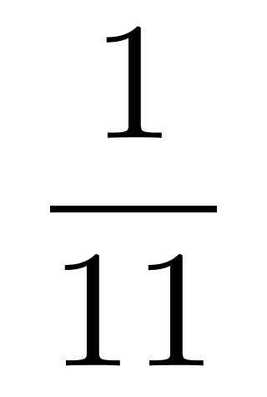和12名女员工，剩余男员工是剩余女员工的2倍，总员工人数156人，男员工有多少人：
A. 100
B. 99
C. 111
D. 121

40. (2018黑龙江)一堆沙重480吨，用5辆载重相同的汽车运3次，完成了运输任务的25％，余下的沙用9辆同样的汽车来运，几次可以运完？( )
A. 4次
B. 5次
C. 6次
D. 7次

41. (2018黑龙江)一扇玻璃门连门框玻璃共重80公斤，如果门框和玻璃的材质都不变但将玻璃厚度增加50%，重量将达到105公斤。则门框重多少公斤？
A. 20
B. 25
C. 30
D. 35

42. (2018黑龙江)有70名学生参加数学、语文考试，数学考试得60分以上的有56人，语文60分以上的有62人，都不及格的有4人，则两门考试都得60分以上的有多少人？
A. 50
B. 51
C. 52
D. 53

43. (2018黑龙江)一件商品相继两次分别按折扣率为10%和20%进行折扣，已知折扣后的售价为540元，那么折扣前的售价为( )
A. 600元
B. 680元
C. 720元
D. 750元

44. (2018黑龙江)获得驾照必须通过理论考试与路考，同一批学员中有70%通过了理论考试，80%的学员通过了路考。若有10%的人两项均未通过，则驾照考试的总淘汰率为：
A. 60%
B. 50%
C. 40%
D. 30%

45. (2018黑龙江)小王在每周的周一和周三值夜班，某月他共值夜班10次，则下月他第一次值夜班可能是几号？
A. 2
B. 3
C. 4
D. 5

46. (2018山西)下列情形中，甲和乙只需承担双方责任，无需承担共同责任的是：
A. 甲养的羊误入乙的菜地，乙发现后不管不问导致损失扩大
B. 甲乙共同实施了故意伤害行为
C. 甲乙合伙办了一家快递企业，乙在运输过程中丢失包裹
D. 甲与乙协商共同买下一套房屋，二人约定各欠卖方十万元房款

47. (2018黑龙江)甲乙两公司签订钢铁买卖合同，并约定货到付款。甲公司交货前夕得知乙公司全部账户因民事纠纷已被冻结，遂决定暂不向乙公司交货。关于甲公司的行为，下列说法正确的是：
A. 因合同约定货到付款，甲公司能履行合同中的交货义务而不履行，属于违约行为
B. 甲公司决定暂不向乙公司交货后，应及时将此事告知乙公司
C. 甲公司可以依法要求乙公司先付款再交货
D. 甲公司将暂不交货的决定告知乙公司后，买卖合同自行解除

48. (2018黑龙江)中国共产党第十九届中央委员会第二次全体会议于2018年1月18日至19日在北京召开，会议的主要议题是：
A. 研究制定国民经济发展计划
B. 研究全面从严治党的重大问题
C. 讨论修改宪法部分内容的建议
D. 研究党和政府机构改革的重大问题

49. (2018黑龙江)面包制作过程中使用酵母主要是利用其哪一种特性：
A. 酵母在生长过程中可合成蛋白
B. 酵母在生长过程中可分解淀粉
C. 酵母在生长过程中可产生乙醇
D. 酵母在生长过程中可产生二氧化碳

50. (2018黑龙江)下列现象的物理解释错误的是：
A. 露珠呈球状——液体表面张力
B. 铁轨铺在枕木上——减少压强
C. 道路转弯镜——凸透镜对光发散
D. 微波炉烤面包——共振原理加热

51. (2018黑龙江)下列哪一成语的典故不是来自真实历史事件：
A. 暗度陈仓
B. 草木皆兵
C. 逼上梁山
D. 乐不思蜀

52. (2018黑龙江)“21世纪金属”具有较高的强度、良好的抗氧化性和优异的耐腐蚀性，对人体无毒且无不良反应，被称为“亲 生物金属”，可作为人造骨材料。下列关于“21世纪金属”的说法正确的是：
A. “21世纪金属”是指钛和钛合金
B. “21世纪金属”只运用于航空航天领域
C. “21世纪金属”是一种新型石墨烯材料
D. “21世纪金属”是21世纪发现的一种金属元素

53. (2018黑龙江)下列事件发生的朝代与其他三项不同的是：
A. 玄武门之变
B. 开皇之治
C. 贞观之治
D. 安史之乱

54. (2018黑龙江)卡尔·马克思说：“在民主的国家里，法律就是国王；在专制的国家里，国王就是法律。”关于马克思这段话的理解，下列哪一选项是错误的：
A. 从性质上看，有民主的法律，也有专制的法律
B. 在实行民主的国家，君主或者国王不可以参与立法
C. 在实行专制的国家，国王的意志可以上升为法律
D. 实行民主的国家，也是实行法律至上原则的国家

55. (2018黑龙江)我国濒临渤海、黄海、东海和南海，海域总面积达473万多平方公里，海洋资源极其丰富。海洋资源主要指：
A. 生物资源、矿产资源
B. 化学资源、动力资源和生物资源
C. 动力资源、矿产资源和生物资源
D. 矿产资源、化学资源、生物资源和动力资源

56. (2018黑龙江)甲与乙签订了一项买卖合同。约定：甲向乙支付定金5万元，如果任何一方不履行合同应支付违约金8万元，后来乙违约，甲打算向法院提起诉讼，下列哪种诉讼请求既能最大限度的保护自己的利益，又能获得法院的支持( )。
A. 请求乙支付违约金8万元
B. 请求乙双倍返还定金10万元
C. 请求乙支付违约金8万元，同时请求返还定金5万元
D. 请求乙双倍返还定金10万元，同时请求乙支付违约金8万元

57. (2018黑龙江)下列说法错误的是：
A. 家用冰箱不宜存放汽油、乙醇等易燃性液体
B. 使用干粉灭火器灭火时，应对准火焰的底部喷射
C. 火灾现场中首先对人体造成危害的一般是烟雾和毒气
D. 发现室内燃气泄漏，应打开门窗，关闭气源和大功率家用电器

58. (2018黑龙江)以下有关我国水情的表述，错误的是：
A. 我国水力资源丰富，金沙江是我国水力资源最丰富的河流
B. 我国的基本水情是人多水少，水资源时空分布不均
C. 我国水土流失严重，水生态环境脆弱，中部地区是水土流失最为集中的地区
D. 受季风影响，我国大部分地区雨热同期，暴雨洪水频发

59. (2018黑龙江)推动经济全球化进程的首先和主要是：
A. 跨国公司
B. 私人企业
C. 发达资本主义国家
D. 发展中国家

60. (2018黑龙江)下列人员中不属于第一顺序继承人的是：
A. 配偶
B. 兄弟姐妹
C. 子女
D. 父母

61. (2018黑龙江)飞机与火箭飞行原理的区别是：
A. 飞机有机翼，火箭没有机翼
B. 飞机只能在大气层中飞行，火箭可以在大气层以外飞行
C. 飞机使用航空汽油做燃料，火箭用液态氢和液态氧做燃料
D. 飞机靠机翼上下气流的压差产生的升力飞行，火箭靠向后喷射高温高压气体产生的反作用力飞行

62. (2018黑龙江)不动产物权的权利变动，通常以（ ）为公示方法。
A. 交付
B. 占有
C. 登记
D. 合意

63. (2018黑龙江)法律制定就是：
A. 最高国家权力机关的立法活动
B. 享有立法权的国家机关创制法律的活动
C. 国家机关依据法定职权和程序制定法律的活动
D. 一定的国家机关依照法定职权和程序，制定、修改、废除法律和其他规范性法律文件的活动

64. (2018黑龙江)如果偶然性不起任何作用的话，那么世界历史就会带有非常神秘的性质。这一结论是：
A. 唯心主义观点
B. 辩证法观点
C. 相对主义观点
D. 机械论观点

65. (2018黑龙江)中国的佛教由印度传来，并在中国扎下根，兴盛了一千多年。可见( )。
A. 中国的佛教与印度是完全相同的
B. 印度的佛教一定比中国的兴盛
C. 中印的佛教有相似之处，但中国佛教已经融入了中国文化社会，与印度佛教不同了
D. 中印是一家人

66. (2018黑龙江)储蓄存款是信用机构的一项重要资金来源。储蓄存款有多种形式，其中能够最大限度地吸收社会闲散资金的有效形式是：
A. 整存整取
B. 存本取息
C. 零存整取
D. 活期存款

67. (2018黑龙江)社会保障中的最大项目是（ ）支出。
A. 社会福利
B. 社会救助
C. 社会保险
D. 社会优抚

68. (2018黑龙江)在我国，基本法律的制定机关是：
A. 最高人民法院
B. 全国人民代表大会
C. 国务院
D. 地方人民代表大会

69. (2018黑龙江)改革的根本目的是：
A. 解放和发展生产力
B. 提高人民日益增长的物质文化需要
C. 发展公有制、逐步实现共同富裕
D. 建立社会主义的物质技术基础，巩固社会主义制度

70. (2018黑龙江)《婚姻法》规定，在直系血亲关系或三代以内旁系血亲关系者禁止结婚。这一政策的出发点是（ ）。
A. 防止家族势力的过渡膨胀
B. 处于伦理道德的考虑
C. 避免包办婚姻
D. 减少遗传病的发病几率

71. (2018黑龙江)下列与抗日战争相关的事件，按发生时间先后排列的是：
A. 重庆大轰炸 南京大屠杀 湘西会战 鄂西会战
B. 九一八事变 七七事变 百团大战 湘西会战
C. 七七事变 重庆大轰炸 湘西会战 百团大战
D. 重庆大轰炸 七七事变 鄂西会战 湘西会战

72. (2018黑龙江)下列俗语与对应的成语，二者本意所指属于同一物理现象的是：
A. 宝剑锋从磨砺出——百炼成钢
B. 酒香不怕巷子深——近朱者赤
C. 小小秤砣压千斤——举重若轻
D. 近水楼台先得月——海市蜃楼

73. (2018黑龙江)对下列诗词蕴含的化学原理解释错误的是：
A. 蜡炬成灰泪始干——烃类的不完全燃烧
B. 爆竹声中一岁除——爆炸产生二氧化硫
C. 日照香炉生紫烟——多环芳香烃的升华
D. 洪炉照破夜沉沉——燃烧释放二氧化碳

74. (2018黑龙江)关于生活常识，下列说法错误的是：
A. 吃松花蛋时佐以食醋，是为了减少松花蛋的涩味
B. 电灯泡中加入少量红磷，是为了防止灯丝氧化
C. 纯碱使馒头稀松多孔，是因为化学反应产生二氧化碳
D. 千滚水不宜饮用，是因为其中的细菌含量会大大增加

75. (2018黑龙江)日常生活中经常可以依据动物的某些行为预判天气，下列对应正确的是：
A. 麻省囤食——雨天
B. 蚂蚁垒窝——晴天
C. 蜻蜓低飞——雨天
D. 龟背冒汗——晴天

76. (2018黑龙江)从所给四个选项中，选出最合适的一个填入问号处，使之呈现一定规律性：
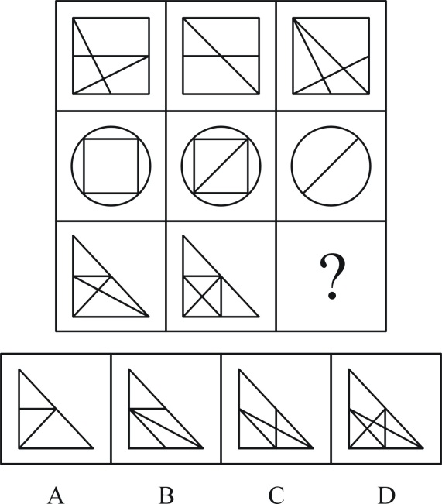

77. (2018黑龙江)从所给四个选项中，选出最合适的一个填入问号处，使之呈现一定规律性：
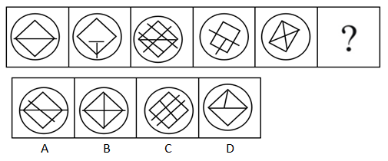

78. (2018黑龙江)从所给四个选项中，选出最合适的一个填入问号处，使之呈现一定规律性：
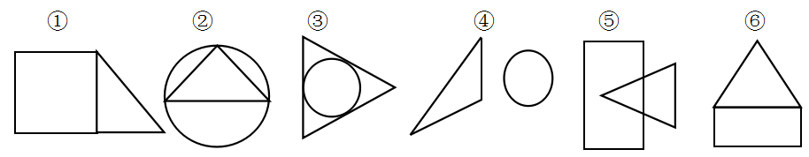
A. ①②③，④⑤⑥
B. ①④⑥, ②③⑤
C. ①③⑤, ②④⑥
D. ①⑤⑥, ②③④

79. (2018黑龙江)左边的图形由若干个元素组成。右边的备选图形中只有一个是由组成左边图形的元素组成的，请选出这一个（ ）
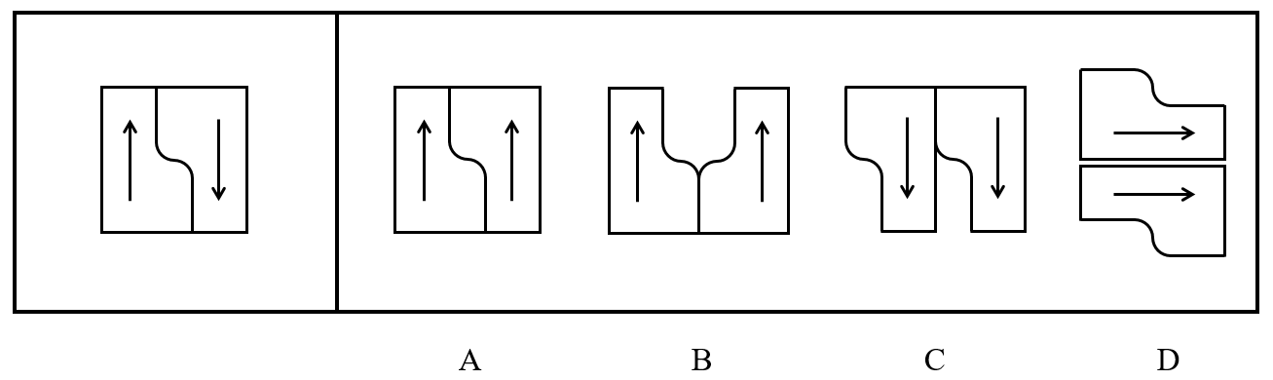

80. (2018黑龙江)左边的图形由若干个元素组成。右边的备选图形中只有一个是由组成左边图形的元素组成的，请选出这一个（ ）
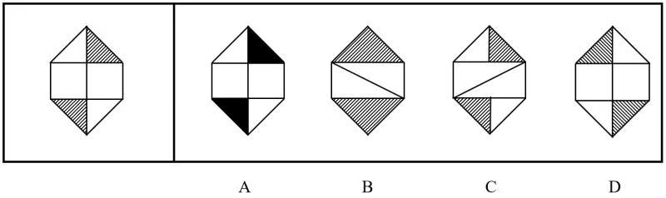

81. (2018黑龙江)视网膜效应，是指当一个人拥有一件物品或一项特征时，他就比平常人更会注意到其他人是否跟他一样具备这种物品或特征。以下不属于视网膜效应的一项是（ ）。
A. 部门主管老宋心胸开阔而乐观，总能发现员工的优点并发挥他们的潜能
B. 老王藏有一件明代瓷器，他热衷于结识同样收藏明代瓷器的爱好者
C. 小李常抱怨别人对他说话时比较急躁，而事实上他自己的脾气也很不好
D. 小刘看见有两个人穿的和她一样，她感慨怎么会有这么多人买相同的衣服

82. (2019河北)系统脱敏法是一种心理治疗法，当患者面前出现引起焦虑和恐惧的刺激物时，引导患者放松，使患者逐渐消除焦虑与恐惧，不再对该刺激物产生病理性反应。它包括快速脱敏法和接触脱敏法等。前者是治疗者陪伴病人置身于令病人感到恐惧的情景，直到病人不再紧张为止。后者是通过示范，让病人逐渐与所惧怕的对象接触，最终达到克服恐惧的目的。根据上述定义，如果要治疗一名特别害怕蛇的孩子，下列治疗方法中属于接触脱敏法的是：
A. 让孩子旁观别人触摸、拿起和放下蛇的过程后，再慢慢让孩子逐渐接近和触摸蛇
B. 带孩子去室内蛇类养殖场，看各种不同种类的蛇，看多了自然就不再害怕了
C. 给孩子讲有关蛇的有趣的童话故事，引发孩子开心的情绪，逐渐减少对蛇的恐惧
D. 录下孩子看见蛇后恐惧害怕的表情和动作，然后一遍又一遍地把这些视频放给孩子看

83. (2018黑龙江)培根认为，所谓假象，就是存在于人的头脑当中，严重妨碍人们对于客观世界形成正确的认识的偏见。根据假象的发生和来源，可以分为四种。其中的“种族假象”是由于人的天性而引起的认知错误，人们往往以人的感觉和理性为尺度，而不按自然的本来面目去认识事物，结果歪曲了事物的真相。
根据上述定义，下列属于“种族假象”偏见的是：
A. 塔西陀的著作被称为“惩罚暴君的鞭子”，但现代考古学证据指出塔西陀的历史著作中对罗马帝国早期皇帝的评价带有希望恢复共和制的贵族阶层的偏见
B. 在牛顿的三棱镜实验将光线色散为不同的光谱成分之前，人们认为日光是单色的
C. 人们在感情破裂后，往往会回避与前任星座或地域相同的人交往
D. 由于牛顿在物理学的地位，光的“粒子说”曾经一直在物理学界中占据主导，其他理论则不被认可

84. (2018黑龙江)诡异谷效应指的是随着人造形象与真实世界的相似度的增加，人类对其喜爱程度也随之增加，但好感度在达到一个峰值后会因两者细微的差别而诡异地急剧下降。只有人造形象与现实真正毫无区别时，好感度才会重新提升到最高。
根据上述定义，下列未体现诡异谷效应的是：
A. 手机钱包软件删除票据时伴随碎纸动画的拟物化设计让追求简洁的用户心生厌烦
B. 动画电影形象与人类过度相似，以至于面部细微表情的不自然被放大而遭观众排斥
C. 高画质的游戏大量使用高分辨率的贴图导致模型边缘与远景失真，反而让玩家觉得这只是游戏而降低游戏乐趣
D. 一些明星采用不完善的整容技术后导致笑容僵硬不自然而失去粉丝们的拥护

85. (2018黑龙江)睡眠者效应指由于时间间隔使人们容易忘记传播的来源，而只保留对内容的模糊记忆。
根据上述定义，下列不属于睡眠者效应的是：
A. 一些网络词汇流行起来后人们往往忽略了它们的诞生背景
B. 人们往往记得一些经典的广告词但却忘记其所对应的品牌
C. 开卷考试时有许多题目似曾相识却往往想不起在书中的哪个章节
D. 怀旧的盛行源于人们总是选择性地保留一些美好的记忆而忘掉不愉快的记忆

86. (2018黑龙江)任务导向型领导：是指把重点放在完成组织绩效上的领导行为，即把任务规定得很明确、组织得条理分明、任务委派得职责分明，并使用职权与奖惩去监督和促使绩效目标的实现。下列属于任务导向型领导的是( )。
A. 某高校中层领导林某在负责组建新系时，挑选了自己的老同学小王，在他看来，虽然小王能力有限，但为人踏实，容易和别的同志搞好团结
B. 某公司领导一贯要求职工要有吃苦精神，为了完成工作任务，经常安排职工加班
C. 某领导很关心自己的下属，经常帮助他们解决工作和生活上的困难
D. 某领导给下属布置工作任务后完成时再验收，平常从不过问下属怎样完成任务和任务完成了多少

87. (2018黑龙江)职业枯竭是指人们在自己长期从事的工作重压之下，产生身心能量被工作耗尽的感觉。根据上述定义，下列属于职业枯竭状态的是：
A. 老周不能胜任自己现有的工作，每天都会忙得焦头烂额
B. 刚参加工作的小李觉得这份工作太累，产生了跳槽的念头
C. 刘经理每天工作繁忙，缺乏充足的休息，情绪也越来越糟糕
D. 在从事过许多不同的职业之后，老王觉得所有工作都索然无味

88. (2018黑龙江)仲裁：仲裁是指发生争议的当事人双方根据争议发生前或争议发生后的有关协议或有关规定，将该争议交付有一定社会威望、无直接利害关系的第三方居中评判是非，并承认其作出有约束力的明确双方权利义务的裁决的一种法律制度。
下列不属于仲裁的一项是：
A. 两个小朋友争吵，请老师解决
B. 我国某公司与海外某公司有贸易纠纷，双方提交中国国际贸易仲裁委员会审理
C. 中国油船与美国油船相撞，请求中国海事仲裁委员会仲裁
D. 甲乙两厂因烟尘污染争端交仲裁机构审理

89. (2018黑龙江)专利：专利有三种含义(1)专利权，是指国家依法授予专利人对其专利产品在一定期限内所享有的专有专用的权利。(2)专利是指受专利法保护的创造发明，一般包括发明、实用新型和外观设计三种专利。(3)专利是指专利文献，其主要部分为记载发明创造内容的专利说明书。下列不是专利的是：( )
A. 花生厂家申请保护的独特外包装袋
B. 李教授的书法作品及古玩
C. 记录同仁堂炼药方法和秘笺，已申请专利局保护
D. 国家专利局认可的太阳能新型灶具

90. (2018黑龙江)漏税：指纳税人并非故意未缴或者少缴税款的行为。对漏税者税务机关应当令其限期照章补缴所漏税款；逾期未缴的，从漏税之日起，按日加收税款滞纳金。根据上述定义，下面属于漏税的情况是( )
A. 杜某开了一家书店，税务部门规定对他的税款实行查账征收。当顾客不要求开发票时，他就不开发票；而当有大笔交易并且客户要求开发票时，他就将发票客户联撕下来，客户联与存根联分别填写，客户联按实际数字填写，而存根联则填写较小的数字
B. 某著名歌星在某城市举行了一场个人演唱会，票房收入高达40多万元。根据演出协议，这位歌星拿到了票房收入的25%约10万元。第二天，该歌星又开赴另一城市演出去了
C. 李大伯是一家小商店的店主，主要经营日用百货。税务管理部门核定他每月缴税款500元，他每个月都准时到税务局主动缴纳税款，但上个月由于家中出了事情，几乎没有营业，当然也就没有什么营利，因此他就没有到税务局去交纳税款
D. 黄某是一个屠夫，他干这一行已经好多年了。最近猪肉紧缺，价格上涨很快，县物价局对猪肉作了最高限阶。由于购买生猪的价格很高，他的利润很低。为此，黄某对税务征管员说，如果政府不取消限价，他就不缴纳税款

91. (2018黑龙江)法律∶法盲
A. 文字∶文盲
B. 雪地∶雪盲
C. 地图∶路盲
D. 黑暗∶夜盲

92. (2018黑龙江)众人拾柴；火焰高
A. 多行不义；必自毙
B. 打破砂锅；问到底
C. 敬酒不吃；吃罚酒
D. 四海之内；皆兄弟

93. (2018黑龙江)程序∶会议∶主持人
A. 规则∶比赛∶裁判
B. 指导∶交流∶领导
C. 方案∶工作∶情况
D. 平台∶活动∶专家

94. (2018黑龙江)陕西 对于 （ ） 相当于 （ ） 对于 布达拉宫
A. 兵马俑；河南
B. 渭河；西藏
C. 大雁塔；西藏
D. 华山；北京

95. (2018黑龙江)衣服∶衣领∶衣袖
A. 鱼∶鱼头∶鱼尾
B. 警察∶刑警∶交警
C. 音乐∶古典音乐∶流行音乐
D. 人民币∶美元∶韩币

96. (2018黑龙江)（ ） 对于 盈利 相当于 忧愁 对于 （ ）
A. 亏损；喜悦
B. 打折；流泪
C. 投资；伤心
D. 收益；兴奋

97. (2018黑龙江)唉声∶叹气∶憋闷
A. 跋山∶涉水∶勤劳
B. 爱财∶如命∶吝啬
C. 万水∶千山∶遥远
D. 手舞∶足蹈∶兴奋

98. (2018黑龙江)槐树∶植物
A. 课本∶读书
B. 手枪∶射击
C. 老师∶学生
D. 核桃∶坚果

99. (2018黑龙江)滑板：运行：
A. 药：治病
B. 饮料：果汁
C. 电影：广告
D. 新闻：报纸

100. (2018黑龙江)罗贯中∶三国演义
A. 宋江∶水浒传
B. 鲁迅∶少年闰土
C. 王勃∶长恨歌
D. 吴承恩∶西游记

101. (2018黑龙江)人们普遍认为，保持乐观心态会促进健康。但一项对7万名50岁左右的女性进行的长达十年的追踪研究发现，长期保持乐观心态的被试与悲观被试在死亡率上并没有差异，研究者据此认为，心态乐观与否与健康没有关系。以下哪项如果为真，最能质疑研究者的结论？
A. 在这项研究的被试中悲观的人更多患有慢性疾病，虽然尚未严重到致命的程度
B. 与悲观的人相比，乐观的人患病后会更积极主动地治疗
C. 乐观的人往往对身体不会特别关注，有时一些致命性疾病无法及早发现
D. 女性更善于维持和谐的人际关系，而良好的人际关系有助于健康

102. (2018黑龙江)研究发现，做梦可能是一种治疗过程，能够减轻或消除痛苦的记忆。研究人员先让受试者观看可以激发情绪的图片，在受试者进入梦乡以后，研究人员对他们的大脑进行扫描，结果发现控制情绪的大脑区域在出现梦境的快速眼动期活跃性降低。如果以下各项为真，最能支持科学家观点的是：
A. 痛苦的梦会抑制大脑情绪区域活跃性
B. 快速眼动期并未完全驱散不良的记忆
C. 快乐情绪会激发大脑情绪区域活跃性
D. 保持心理健康是睡眠的一种重要功能

103. (2018黑龙江)所有切实关心教师福利的校长，都被证明是管理得法的校长；而切实关心教师福利的校长，都首先把注意力放在解决中青年教师住房上。因此，那些不首先把注意力放在解决中青年教师住房上的校长，都不是管理得法的校长。为使上述论证成立，以下哪项必须为真？
A. 中青年教师的住房问题，是教师的福利中最为突出的问题
B. 所有管理得法的校长，都是关心教师福利的校长
C. 中青年教师的比例近年来普遍有了大的增长
D. 所有首先把注意力放在解决中青年教师住房上的校长，都是管理得法的校长

104. (2018黑龙江)要对社会现象做详尽的了解、探索，便一定要走进现实社会中找资料，绝不能凭空臆度。要明白事情的因果关系，建立有关的理论，不能没有实质的资料，以供验证理论之用。所以( )。
A. 从事社会研究的人，一定同时也是从事实践工作的人
B. 要从事社会研究，不能不从实际工作中收集资料
C. 依据实质的资料做社会研究，则不具有理论
D. 社会研究只需有实质的资料就可以了

105. (2018黑龙江)有人认为牛奶的浓度与奶牛所吃的有机牧草有关。为了验证这个观点，下列实验方法最可靠的是( )
A. 挑选品种优良的奶牛作为实验样本
B. 化验比较有机牧草与施过化肥的牧草的营养成分
C. 尽可能挑选品种相同、等级一致的两批奶牛，一批使用有机牧草喂养，另一批则使用施过化肥的牧草进行喂养，一段时间后，对比两批奶牛所产牛奶的浓度
D. 对同一批奶牛逐步减少或增加其食物中有机牧草的比例，对比不同时期这批奶牛所产牛奶的浓度

2017年第一季度，某省农林牧渔业增加值361.78亿元，比上年同期增长5.9%，高于上年同期0.2个百分点。具体情况如下：
该省种植业增加值119.21亿元，比上年同期增长8.2%，其中蔬菜种植面积358.80万亩，比上年同期增加18.23万亩，蔬菜产量471.42万吨，增长7.5%；茶叶种植面积679.53万亩，比上年同期增加19.79万亩，茶叶产量2.30万吨，增长19.49%。
该省林业增加值34.84亿元，比上年同期增长8.3%。
该省畜牧业增加值176.64亿元，比上年同期增长4.2%，增速比上年同期加快2.1个百分点。其中生猪存栏增速由上年同期的下降9.8%转为增长3.1%，出栏增速由上年同期的下降3.2%转为增长3.3%；猪牛羊禽肉产量67.80万吨，比上年同期增长3.1%；禽蛋产量5.33万吨，增长1.0%；牛奶产量1.40万吨，增长6.1%。
该省渔业增加值9.22亿元，比上年同期增长4.5%。全省水产品产量7.68万吨，比上年同期增长4.7%，其中，养殖水产品产量7.3万吨，增长4.7%。
该省农林牧渔服务业增加值21.87亿元，比上年同期增长3.8%。
106. (2018黑龙江)2017年第一季度，该省生猪出栏增速比上年同期：
A. 加快12.9%
B. 加快6.7%
C. 加快6.5%
D. 加快0.1%

107. (2018黑龙江)2017年第一季度，下列产业增加值同比增速从快到慢排序正确的是：
A. 畜牧业＞渔业＞种植业＞林业
B. 畜牧业＞种植业＞林业＞渔业
C. 渔业＞林业＞种植业＞畜牧业
D. 林业＞种植业＞渔业＞畜牧业

108. (2018黑龙江)2016年第一季度，该省平均每亩蔬菜种植地产出蔬菜多少吨？
A. 1.26
B. 1.29
C. 1.31
D. 1.35

109. (2018黑龙江)2015年第一季度，该省农林牧渔业增加值与下列哪一项最为接近？
A. 320亿元
B. 340亿元
C. 360亿元
D. 380亿元

110. (2018黑龙江)能够从上述资料中推出或计算出的是：
A. 2017年该省农林牧渔服务业增加值
B. 2016年第一季度全国农林牧渔业增加值
C. 2017年第一季度该省水产品产量中非养殖水产品产量与2016年第一季度持平
D. 若2017年该省林业增加值每个季度的环比增长率不低于10%，则2017年该省林业增加值将超过150亿元

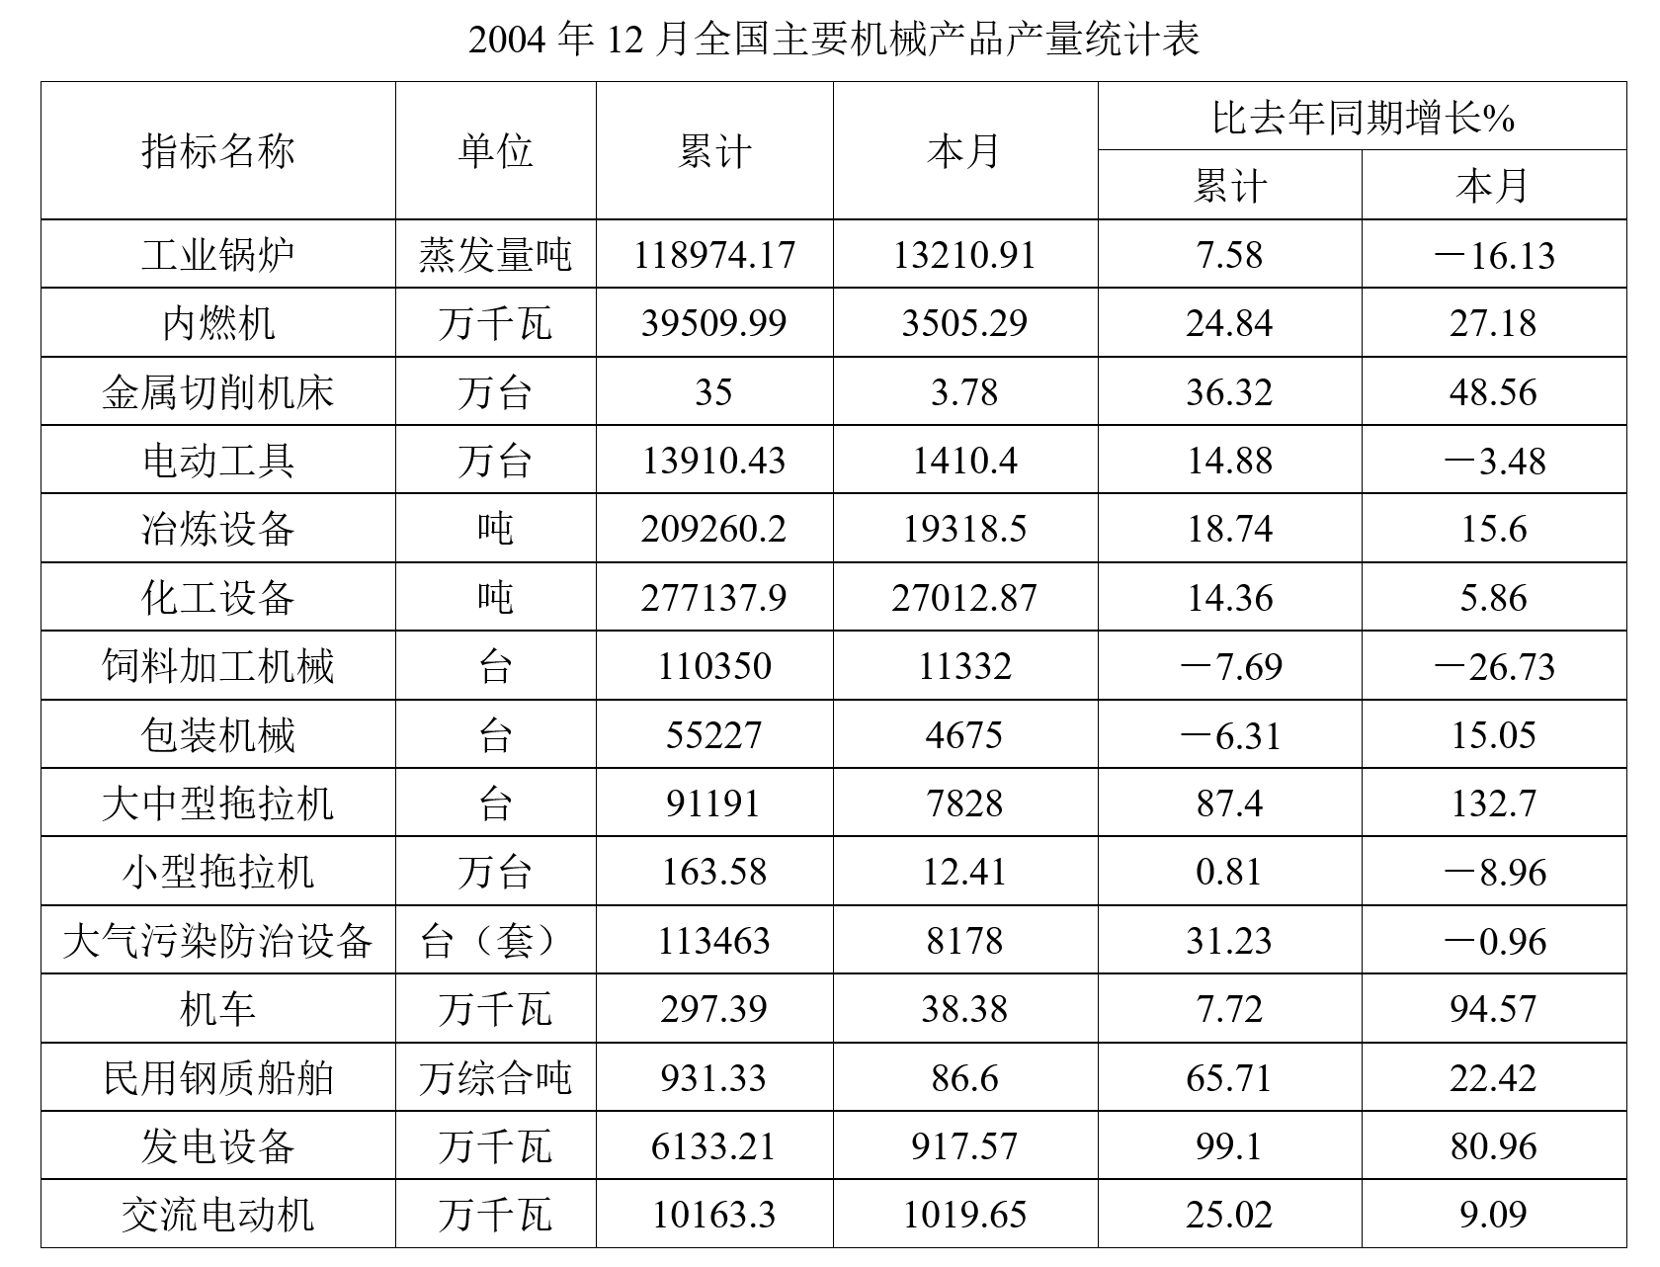
111. (2018黑龙江)下列对2004年1—12月份主要机械产品产量描述不正确的是：
A. 2004年1月以来，机械整体仍保持较高的增长速度
B. 小型拖拉机产量在2004年全年呈负增长趋势，市场低迷
C. 大中型拖拉机市场的火爆，反映出农民收入明显提高，购买力增强
D. 2004年饲料加工机械产量呈负增长趋势

112. (2018黑龙江)2003年包装机械产量为：
A. 58947台
B. 56110台
C. 66038台
D. 49831台

113. (2018黑龙江)2004年12月份，化工设备产量较2003年同期增加多少吨？
A. 7823.64
B. 5287.29
C. 1495.33
D. 34799.76

114. (2018黑龙江)2003年12月份，工业锅炉产量占2003年饲料加工机械产量的：
A. 14.2%
B. 13.2%
C. 11.0%
D. 11.9%

115. (2018黑龙江)下面哪项陈述可以从上表中得出？
Ⅰ.机车生产在2004年12月增长率猛增
Ⅱ.民用钢质船舶、发电设备在2004年呈成倍增长态势，反映出全国煤电油运紧张
Ⅲ.冶炼设备在2004年度，前期增幅高，后期猛跌
A. 仅有Ⅰ
B. 仅有Ⅱ
C. 仅有Ⅱ、Ⅲ
D. 仅有Ⅰ、Ⅱ

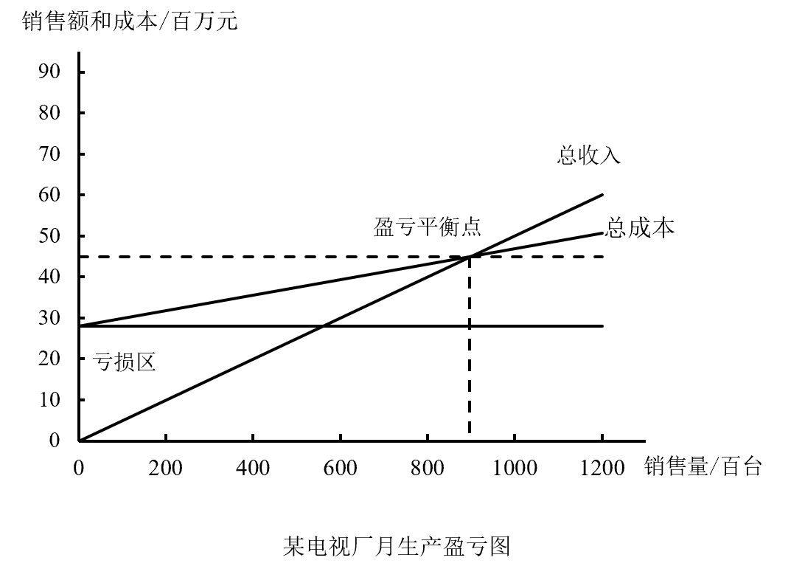
116. (2018黑龙江)假若该电视厂计划盈利100万元，则每月的销售量大约为多少万台？
A. 9
B. 9.3
C. 10.1
D. 11

117. (2018黑龙江)该电视厂的盈亏平衡点为（ ）万台。
A. 8
B. 9
C. 10
D. 11

118. (2018黑龙江)如果该厂在某月的销售量为8.5万台，则该月的盈亏情况如何？
A. 亏损
B. 盈利
C. 不盈不亏
D. 无法判断

119. (2018黑龙江)该厂每月的基本维护费是多少百万元？
A. 23
B. 25
C. 27
D. 30

120. (2018黑龙江)由以上数据统计图，试估计每台电视的销售价是多少元？
A. 450
B. 500
C. 530
D. 600

参考答案与解析
第一部分 客观题
一、单选题
第1题
【知识点】 成语辨析
【答案】 C
【解析】 成语辨析题。先寻找提示性信息，再对比选项。
由转折关联词“否则”后面的内容“会使人反应迟钝。长时间大强度运动会使脑组织兴奋性降低，会使能源物质ATP耗竭，对大脑机能造成损害”推断，横线处需要填入的词汇是表示运动需要适度，不能过量，A选项“因人而异”指根据人的个体差异，而采取不同的态度或方式对待，此处并不强调个体差异的问题，排除A。
B选项“张弛有道”比喻工作的紧张和生活的劳逸要适度调节， 有节奏地进行。强调的方向和题目不一致，排除B。
C选项“适可而止”比喻做事做到适当的程度就停止， 不要过头，和文中的意思相一致。
D选项“循序渐进”指学习、工作等按照一定的步骤逐渐深入或提高，强调过程，与题干要求意思不符。
因此本题选C。
【来源】 测试-地市第21题,测试-地市2第21题,测试-地市3第21题,6.07今日作业-言语理解与表达第14题,08.30今日作业-言语理解与表达第1题,2018年国家公务员考试《行测》真题（市地级）第21题,2018年11月18日黑龙江省邮政招聘《行政职业能力测试》真题第1题

第2题
【知识点】 成语辨析
【答案】 C
【解析】 成语辨析题。先寻找提示性信息，再对比选项。
根据语境分析后对前的提示可知，后文“今天不知道它有什么重要性，但以后可能会影响到人类的发展”提示了这一空的内容，这句话是说东西很重要，因此空当中应填入某些东西看起来不重要，C选项“微不足道”符合题意，“微不足道”意为微小得很，不值得一提，指意义、价值等小得不值得一提。C项正确。
A项“司空见惯”古代官名，指某事常见，不足为奇。它强调的是“常见”与文段意思“不重要”不一致，排除A。
B项“转瞬即逝”形容很快就会失去或消失。与文段意思“不重要”不一致，排除B。
D项“一成不变”一经形成，不再改变。与文段意思“不重要”不一致，排除D。
因此本题选C。
【来源】 测试-地市第23题,测试-副省第23题,测试-地市2第23题,测试-地市3第23题,测试-副省2第23题,6.07今日作业-言语理解与表达第15题,08.30今日作业-言语理解与表达第17题,2018年国家公务员考试《行测》真题（副省级）第23题,2018年国家公务员考试《行测》真题（市地级）第23题,01.30今日作业-言语理解与表达第17题,5.22今日作业-言语理解与表达第17题,08.12今日作业-言语理解与表达第17题,2018年11月18日黑龙江省邮政招聘《行政职业能力测试》真题第2题

第3题
【知识点】 综合考察
【答案】 A
【解析】 考查实词与成语的运用。
第一空，根据文意可知，这一空所在的句子是想要表达“新铁路与苏伊士运河地位相同或作用相同”之意。
对比选项，A项“比肩”形容地位相等； B项“媲美”形容两者之间美的、好的程度差不多； D项“匹敌”比喻双方地位平等、力量相当，ABD均符合文意。
C项“争雄”强调争强或争胜，而文段当中，并未表达新铁路与苏伊士运河两者谁强或谁胜之意，排除C。
第二空，根据前对后的提示，空前面提到“大幅缩短了通航里程及时间”，强调了对全球贸易影响巨大，A项“不可估量”指难以估计，形容数量大或程度重，体现了影响的巨大，符合语境，当选。
B项“旷日持久”荒废时间，拖得很久，与“迅速”语义相悖，排除；
D项“源源不断”形容接连不断，与之前语境强调的“影响巨大”不符，排除。
因此本题选A。
【来源】 测试-地市第24题,测试-副省第27题,测试-地市2第24题,测试-副省2第27题,6.07今日作业-言语理解与表达第12题,08.30今日作业-言语理解与表达第2题,2018年国家公务员考试《行测》真题（副省级）第27题,2018年国家公务员考试《行测》真题（市地级）第24题,2018年11月18日黑龙江省邮政招聘《行政职业能力测试》真题第3题

第4题
【知识点】 实词辨析
【答案】 D
【解析】 实词辨析题。先寻找提示性信息，再对比选项。
第一空，根据后对前的提示性信息“黄河口地区造陆速率之快、尾闾迁徙之频繁，更为世界罕见”，可知这句话强调“速率快”以及“频繁”。
对比选项，A项“壮观”，强调雄伟的景观，无法体现“速率快”以及“频繁”，排除A；
B项“ 复杂” 形容事物的种类、头绪等多而杂，强调多而杂乱，无法体现“速率快”以及“频繁”，排除；
C项“剧烈”指的是激烈、强烈，只能体现变迁的力度，但无法体现“速率快”以及“频繁”，排除。
D项“活跃”，指行动积极、踊跃，形容活动频繁，与后面的“速率快”以及“频繁”相对应，故当选。
验证第二空，“演变”指一个事物发展变化的过程，由前文“海陆变迁”和后面“推进”等描述可知，文段强调了黄河三角洲的变化过程，符合文意。
因此本题选D。
【来源】 测试-地市第28题,测试-副省第26题,测试-地市2第28题,测试-地市3第28题,测试-副省2第26题,6.07今日作业-言语理解与表达第10题,08.30今日作业-言语理解与表达第13题,2018年国家公务员考试《行测》真题（副省级）第26题,2018年国家公务员考试《行测》真题（市地级）第28题,2018年11月18日黑龙江省邮政招聘《行政职业能力测试》真题第4题

第5题
【知识点】 综合考察
【答案】 C
【解析】 考查实词与成语的运用。
第一空，前文感情色彩照应“误区”，前文同义照应“不能有丝毫改变”，应选择一个中性或贬义的词语。
Ａ 项，“一板一眼”比喻言语、行动有条理或合规矩。有时也比喻做事死板，不懂得灵活掌握，强调的是“板眼”“规矩”，故排除A；
Ｂ 项，“原汁原味”比喻事物本来的，没有受到外来影响的风格，强调的是“原”，故排除B；
Ｃ 项，“原封不动”指的是原来贴的封口没有动过，比喻完全按照原样，一点不加变动，强调的是“没有变化”，符合题意；
Ｄ 项，“一字不差”指的是一个字也没有更改，与原文一样。强调没差别，多与“文章”“文字”搭配，故排除D。
第二空不能选“发扬”，第三空不能选“混淆”和“模糊”。
因此本题选C。
【来源】 测试-地市第38题,测试-副省第31题,测试-地市2第38题,测试-地市3第38题,测试-副省2第31题,2018年国家公务员考试《行测》真题（副省级）第31题,2018年国家公务员考试《行测》真题（市地级）第38题,2018年11月18日黑龙江省邮政招聘《行政职业能力测试》真题第5题

第6题
【知识点】 意图判断
【答案】 B
【解析】 意图判断题。先找主旨句，再结合语境和选项分析有无引申含义。
文段为分分结构（即并列关系），前四句是第一部分，最后一句是第二部分。文段没有主旨句，需要自己概括，然后再判断有无言外之意。
文段前四句交代“数据流”的意义，第3句转折词“但”说明前两句非重点，主要看3、4句就行，即“数据无价值，数据流才能带来价值”。
最后一句交代中国的重要优势。
文段强调了两件事情，一是“数据流很重要”，二是“中国在这方面有优势”，言外之意就是“中国要好好利用数据流创造价值”。B项符合，是对文段意思的合理引申。
ACD均不能准确概括文段的意思，A项没有提到“数据流”或“数据资源”；C项“智能制造”来自首句，非文段重点部分；D项只是对文段3和4句的总结，不全面。
因此本题选B。
【来源】 测试-地市第46题,测试-副省第40题,测试-地市2第46题,测试-地市3第46题,测试-副省2第40题,2018年国家公务员考试《行测》真题（副省级）第40题,2018年国家公务员考试《行测》真题（市地级）第46题,1.24今日作业-言语理解与表达第14题,5.16今日作业-言语理解与表达第14题,08.08今日作业-言语理解与表达第14题,2018年11月18日黑龙江省邮政招聘《行政职业能力测试》真题第6题

第7题
【知识点】 意图判断
【答案】 A
【解析】 意图判断题。先找主旨句，再结合语境和选项分析有无引申含义。
文段为分总结构，最后一句话用“因此”引出主旨句，而前文都是在进行原因推断，非主旨。与主旨句“我们有充分的理由重视传统村落，保护传统村落”最贴切的选项是A。
B项没有体现“传统村落”，偏离主旨。
C项与D想均属于原因推断部分的内容，属于辅证的部分，非重点，故排除。
因此本题选A。
【来源】 测试-地市第48题,测试-副省第39题,测试-地市2第48题,测试-地市3第48题,测试-副省2第39题,6.01今日作业-言语理解与表达第19题,08.24今日作业-言语理解与表达第17题,2018年国家公务员考试《行测》真题（副省级）第39题,2018年国家公务员考试《行测》真题（市地级）第48题,新用户摸底测试第3题,2018年11月18日黑龙江省邮政招聘《行政职业能力测试》真题第7题

第8题
【知识点】
【答案】 A
【解析】 第一步，分析文段。文段先介绍了智能手机功能越来越多，对电池的需求越来越大，对充电宝的需求增加，鉴于充电宝的特点，可预见其可盈利的未来。接着预测未来进入5G时代，电池的续航能力仍需要通过充电宝得以满足。文段是并列结构，归纳起来就是在介绍共享充电的市场前景。
第二步，对比选项。A项是对文段内容的全面概括。
因此，选择A选项。
【来源】 2018年11月18日黑龙江省邮政招聘《行政职业能力测试》真题第8题

第9题
【知识点】 成语辨析
【答案】 B
【解析】 成语辨析题。先寻找提示性信息，再对比选项。
根据题干可知，该空指虽然动漫行业是政策、资本扶植的重心，但是如果不用心做也是不能获得收获的。
A项“守株待兔”比喻死守狭隘的经验，不知变通，也比喻妄想不通过主观努力而侥幸得到意外的收获。文中并未体现不知变通，同时“守株待兔”强调的是获得“意外”收获，文意并未体现，排除A。
B项“坐享其成”、C项“不劳而获” 都是自己不劳动而得到好处，但是 C项“不劳而获”语意更重，指白白占有他人成果，常形容剥削阶级，用于此处语意过重，排除C。B项“坐享其成”侧重于利用别人满足自己，放于原文中指利用政策和资本获得收获。符合文意。
D项“以逸待劳” 指在战争中做好充分准备，养精蓄锐，等疲乏的敌人来犯时给以迎头痛击。多用于军事斗争，也用于体育比赛等竞争性、对抗性活动。不符合语境，排除D。
因此本题选B。
【来源】 2018年重庆公务员考试《行测》真题第1题,2018年安徽公务员考试《行测》真题第2题,2018年山西公务员考试《行测》真题第21题,2018年内蒙古公务员考试《行测》真题第26题,2018年湖南公务员考试《行测》真题第16题,2018年河北公务员考试《行测》真题第36题,模考周（一）第36题,19省考真题模考第三季第21题,19省考真题模考第五季第52题,2018年11月18日黑龙江省邮政招聘《行政职业能力测试》真题第9题

第10题
【知识点】 综合考察
【答案】 D
【解析】 考查实词和成语的综合运用。先寻找提示性信息，再对比选项。
第一空，根据语意可知“网红产品”大受美食爱好者追捧。
A项“接踵而来”形容人很多，一个接一个的来，侧重于某个地点来的人多，不符合语境，排除A。
B项“蜂拥而至”形容很多人乱哄哄地朝一个地方聚拢。同样侧重于朝某个地方聚集，排除B。
C项“亦步亦趋”比喻由于缺乏主张，或为了讨好，事事模仿或追随别人。不符和语境，排除C。
D项“趋之若鹜”比喻许多人争着去追逐某些事物。符合语境。
验证D项第二空，“发动营销公众号”用法和语意均恰当。
因此本题选D。
【来源】 2018年重庆公务员考试《行测》真题第3题,2018年湖北公务员考试《行测》真题第34题,2018年山西公务员考试《行测》真题第33题,2018年天津公务员考试《行测》真题第31题,2018年湖南公务员考试《行测》真题第9题,2018年河北公务员考试《行测》真题第29题,模考周（一）第29题,19省考真题模考第五季第49题,2018年黑龙江公务员考试《行测》真题（偏远地区）第31题,2018年11月18日黑龙江省邮政招聘《行政职业能力测试》真题第10题

第11题
【知识点】 实词辨析
【答案】 B
【解析】 实词辨析题。先寻找提示性信息，再对比选项。
第一空，和“回顾”构成动宾搭配。
A项“历史”指过去的非常久远的事，“金融危机”发生以来发生的事情，不用“历史”来表述。排除A。
B项“历程”指经历过的事情，“回顾历程”搭配得当，语意恰当。
C项“经历”、D项“经过”，两个词语和“回顾”不搭。排除C、D。
验证B项第二空，“采取措施”搭配得到。
因此本题选B。
【来源】 2018年重庆公务员考试《行测》真题第4题,2018年湖北公务员考试《行测》真题第28题,2018年山西公务员考试《行测》真题第35题,2018年天津公务员考试《行测》真题第32题,2018年黑龙江公务员考试《行测》真题第25题,2018年内蒙古公务员考试《行测》真题第50题,2018年河北公务员考试《行测》真题第31题,模考周（一）第31题,19省考真题模考第一季第25题,2018年黑龙江公务员考试《行测》真题（偏远地区）第25题,2018年黑龙江公务员考试《行测》真题（公检法）第25题,2018年11月18日黑龙江省邮政招聘《行政职业能力测试》真题第11题

第12题
【知识点】 成语辨析
【答案】 B
【解析】 成语辨析题。先寻找提示性信息，再对比选项。
横线处和前文“从形式到内涵，由表及里”均是在谈及艺术人类学的田野调查。后文处是对横线处的解释说明。关注内在的渊源、内涵等，更关注主体，可知是从理论的角度切入，同时又关注到具体的实体。
B项“深入浅出”指言论或文章的观点主题意义深刻，但在语言文字的表达方式上却浅显易懂，用于此处指从深入的理论中切入，但又关注实体。符合语意。
A项“由浅到深”指从浅入深，逐步深入；C项“条分缕析”有条有理地细细分析；D项“逐层论证”指一步一步的分析论证。三项均与后文解释内容不相符，排除ACD。
因此本题选B。
【来源】 2018年重庆公务员考试《行测》真题第5题,2018年安徽公务员考试《行测》真题第1题,2018年黑龙江公务员考试《行测》真题第21题,2018年新疆公务员考试《行测》真题第1题,2018年湖南公务员考试《行测》真题第17题,2018年河北公务员考试《行测》真题第37题,模考周（一）第37题,19省考真题模考第一季第21题,2018年黑龙江公务员考试《行测》真题（公检法）第21题,2018年11月18日黑龙江省邮政招聘《行政职业能力测试》真题第12题

第13题
【知识点】 语句填空
【答案】 C
【解析】 语句填空题。通读文段，根据横线位置作答。
横线位于段尾，应起到总结上文的作用（但不一定总结全文）。横线与上一句话刚好构成因果关系，其中原因是“执法人员帮企业保障安全不是好办法”，那么应该推出的结果就是“企业只好通过其它方式寻求帮助”。
AD两项均属于错误的对策，A项求助于政府，这与倒数第二句矛盾，“执法人员”本身就是政府的一部分，政府出面并不能很好地解决问题。排除A。
D项“将黑客绳之以法”并不是有效的解决方案，因为原文已经说了黑客有组织支持，势力之强大让人很难将其“绳之以法”。排除D。
对比BC两项，C项对原文中存在的严重问题解决效果更佳，比B项更能解决黑客势力强大、有组织撑腰的现状。所以C项比B项更佳。
因此本题选C。
原文出处：《网络安全成热门行业》
【来源】 2018年重庆公务员考试《行测》真题第22题,2018年湖北公务员考试《行测》真题第43题,2018年山西公务员考试《行测》真题第45题,2018年天津公务员考试《行测》真题第40题,2018年内蒙古公务员考试《行测》真题第52题,2018年湖南公务员考试《行测》真题第37题,2018年青海公务员考试《行测》真题第20题,2018年11月18日黑龙江省邮政招聘《行政职业能力测试》真题第13题

第14题
【知识点】 意图判断
【答案】 D
【解析】 意图判断题。先找主旨句，再结合语境和选项分析有无引申含义。
文段为分总结构，背景铺垫-分析问题-提出对策。文段前两句交代背景，指出我国的城市建设面临一些矛盾，在智慧城市的建设方面走在了前列。接下来用转折关联词“但”引出问题，即没有考虑与市民切身相关的问题。最后提出了解决问题的对策，即关键在于“结合市民利益，注重群众需求”。
对比选项，D项与本文的对策句相符，正确。
A项属于背景铺垫部分的内容，偏离了本文的主旨句，排除A。
B项属于对问题的描述，但没有给出解决的对策，偏离主旨句，排除B。
C项属于背景铺垫部分的内容，没有针对本文的核心问题给出解决对策，偏离主旨，排除C。
因此本题选D。
原文出处：《接地气 治城市病 才能让智慧城市更有智慧》
【来源】 2018年重庆公务员考试《行测》真题第36题,2018年山西公务员考试《行测》真题第58题,2018年天津公务员考试《行测》真题第53题,2018年内蒙古公务员考试《行测》真题第59题,2018年新疆公务员考试《行测》真题第25题,2018年湖南公务员考试《行测》真题第35题,2018年河北公务员考试《行测》真题第55题,模考周（一）第55题,19省考真题模考第一季第53题,2018年黑龙江公务员考试《行测》真题（偏远地区）第46题,2018年黑龙江公务员考试《行测》真题（公检法）第44题,20省考真题模考第5季第56题,2018年11月18日黑龙江省邮政招聘《行政职业能力测试》真题第14题

第15题
【知识点】 综合考察
【答案】 B
【解析】 考查实词和成语的综合运用。先寻找提示性信息，再对比选项。
第一空搭配“文化”，且根据“相遇、碰撞”可知，两种文化之间存在很大的差异。辨析选项，A项“水火不容”和B项“截然不同”都有完全不同的意思，“水火不容”一般用于根本对立、无法统一的两种事物之间，而文中两个国家的文化虽然有差异但也没有到达根本对立、无法融合的程度，语义程度过重，排除A项；“截然不同”更符合语境。C项“南辕北辙”比喻行动与目的相反，无法体现语境两种文化存在差异之意，排除C项。D项“针锋相对”比喻尖锐的对立，一般用于观点、言辞等，与“文化”搭配不当，排除D项。锁定答案为B项。
验证B选项。“窘迫”意为十分为难，恰与文中“无所适从亦无可躲避”相呼应。
因此本题选B。
【来源】 2013年山东公务员考试《行测》真题-4月13日第28题,2018年11月18日黑龙江省邮政招聘《行政职业能力测试》真题第15题

第16题
【知识点】 主旨概括
【答案】 C
【解析】 第一步，分析文段。文段首先介绍“万物有四季，文化亦相同”，并指出万物的四季有时序，文化也应有自己的时钟。最后一句提出作者的观点“实现文化发展的持续和繁荣，就是要让文化走进‘四季’，与时节同拍，与时代同步”。文段为“分—总”结构，尾句提出的观点即为文段主旨。
第二步，对比选项。C项是对文段主旨的同义替换。
因此，选择C选项。
【来源】 2018年11月18日黑龙江省邮政招聘《行政职业能力测试》真题第16题

第17题
【知识点】 主旨概括
【答案】 C
【解析】 【解析】第一步，分析文段。文段第一句话强调“不能光讲公讨者的权利，也要讲其他人的权利”。第二句话通过强讨强要引出“乞讨排行榜”。第三句话讲“乞讨排行榜”和法院发布“被执行人黑名单”性质是一致的。第四句话通过转折词“但是”引出重点，强调“发布‘乞讨排行榜’的前提是要有法律的明确规定”。第五句话对其进行解释说明。文段为“分—总—分”结构，主旨句为第四句话。
第二步，对比选项。C项是对文段主旨句的同义替换。
因此，选择C选项。
【来源】 2018年11月18日黑龙江省邮政招聘《行政职业能力测试》真题第17题

第18题
【知识点】 成语辨析
【答案】 B
【解析】 第一步，分析语境。根据“城里人，他们钟情于自然；而……山里人，却愿意拥抱城市的喧嚣”可知，城里人和山里人的感受完全不同，该空应体现“完全不同”这一含义。
第二步，辨析选项。A项“大相径庭”表示彼此相差很远或矛盾很大；C项“千差万别”形容各类多，差别大。二者只表示差别大，不体现“完全不同”，程度过轻，不符合文意，排除A项和C项。B项“截然不同”形容两件事物毫无共同之处，符合文意。D项“大同小异”指大部分相同，只有小部分不同，与文意相反，排除D项。
因此，选择B选项。
【来源】 2018年11月18日黑龙江省邮政招聘《行政职业能力测试》真题第18题

第19题
【知识点】 成语辨析
【答案】 C
【解析】 第一步，分析第一空。根据“寄生植物，________它是靠攫取寄主的养料和水分来养活自己。”可知，需填入一个对寄生植物概念形象说明的成语，A项和D项“以名求实”指被名字引来，探求实际情况，不符合语境，排除A项和D项。B项和C项“顾名思义”指从事物的名称联想到它的含义，符合语境。
第二步，分析第三空。根据“虽然毫无根底，也要________，出尽风头”可知，该空填入成语应有夸大实际之意。B项“装模作样”，意思是指故意做作，故作姿态，不符合语境，排除B项。C项“虚张声势”指并无实力，故意大造声势，符合语境。答案锁定C选项。
第三步，验证第二空。“大致相似，便于鱼目混珠”，符合语境。
因此，选择C选项。
【来源】 2018年11月18日黑龙江省邮政招聘《行政职业能力测试》真题第19题

第20题
【知识点】 意图判断
【答案】 C
【解析】 第一步，分析文段。首句指出美的东西都是相对的，随着人们对现实的审美关系的变化而变化。后文以“西湖”和“杜甫写诗”为例进一步论证首句的观点。文段重点强调美的东西都是相对的，美会随着人们对现实的审美关系的变化而变化，即美的东西与人处在不同的关系中，人们对美的感受也会有所不同。文段是“总—分”结构，第一句是主旨句。
第二步，对比选项。C项是对文段主旨句的同义替换，符合文段意图。
因此，选择C选项。
【来源】 2018年11月18日黑龙江省邮政招聘《行政职业能力测试》真题第20题

第21题
【知识点】 标题选择
【答案】 A
【解析】 意图判断题。材料首句指出：现在很多城市的新地标和周边的历史文脉形成尖锐的反差。最后一句又指出：近年来有不少公认的败笔，已成为城市中极不和谐的音符。可见，本段文字要表达的意思是城市新地标应与周边的历史文脉相协调。因此本题选A。
【来源】 2010年黑龙江公务员考试《行测》真题第27题,2018年11月18日黑龙江省邮政招聘《行政职业能力测试》真题第21题,2015年江苏苏州市常熟事业单位考试《职业能力倾向测验》真题（部分）第33题

第22题
【知识点】 语句排序
【答案】 A
【解析】 第一步，观察选项特征，确定首句。①句中“尤其”属于递进关系的后半部分关联词，说明前文必有内容，不适合放在首句，排除D项。②句揭示本质，提出“举报人保护制度软弱”这一话题，可以放在首句。
第二步，④句中“这种软弱”指代②句中的“举报人保护制度的软弱”，②④两句适合捆绑。而①句讲制度对“泄密者”太“温柔”，与②句话题不一致，不适合衔接，排除B项和C项。
因此，选择A选项。
【来源】 2018年11月18日黑龙江省邮政招聘《行政职业能力测试》真题第22题

第23题
【知识点】 主旨概括
【答案】 D
【解析】 第一步，分析文段。文段首先提出遏制腐败的关键在于让官员做到：不想腐败、不敢腐败和不能腐败。随后指出实现“三不”的具体做法，“不想腐败”是要通过廉政教育等保障制度来实现，“不敢腐败”是要通过法律监督制度来实现，“不能腐败”是要通过公民参与等制度来实现。则文段重点在告诉我们，如何真正实现不想腐败、不敢腐败和不能腐败，归纳概括文段可知，“三不”均是通过某种制度的建立实现的。
第二步，对比选项。D项是对文段内容的全面概括。
因此，选择D选项。
【来源】 2018年11月18日黑龙江省邮政招聘《行政职业能力测试》真题第23题

第24题
【知识点】 主旨概括
【答案】 D
【解析】 第一步，分析文段。郑板桥这句话实际是说在当时的社会，让自己表现得比别人聪明会受人排挤，要从聪明转为装糊涂也很难改变别人得看法。而如果适当退一步，不吹毛求疵咄咄逼人的话就会让自己更为心安理得一些，其实质就是在说当时的社会很难容许聪明人的存在。
第二步，对比选项。D项是对文段主旨的同义替换。
因此，选择D选项。
【来源】 2018年11月18日黑龙江省邮政招聘《行政职业能力测试》真题第24题

第25题
【知识点】 主旨概括
【答案】 A
【解析】 第一步，分析文段。文段首先介绍德鲁克提出了“目标管理”这一概念，并指出其优势是能让人“自我控制”，下文介绍“自我控制”的好处。尾句总结“目标管理的主要贡献之一就是它使得我们能用自我控制的管理来代替别人统治的管理”。文段话题主要围绕“自我控制”和“目标管理”。
第二步，对比选项。A项符合文段的主要话题。
因此，选择A选项。
【来源】 2018年11月18日黑龙江省邮政招聘《行政职业能力测试》真题第25题

第26题
【知识点】 多级数列
【答案】 C
【解析】 第一步，数列变化趋势平缓，优先考虑做差。
第二步，做差如图所示：
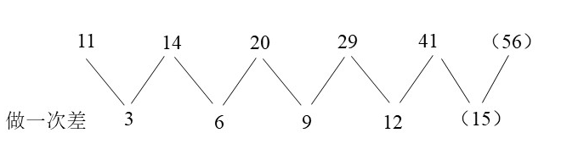
差数列是一个公差为3的等差数列，则下一项为12＋3＝15，所求项为41＋15＝56。
因此，选择C选项。
【来源】 2018年11月18日黑龙江省邮政招聘《行政职业能力测试》真题第26题

第27题
【知识点】 多级数列
【答案】 C
【解析】 解法一：
第一步，数列变化趋势平缓，优先考虑做差。
第二步，做差结果如图所示：
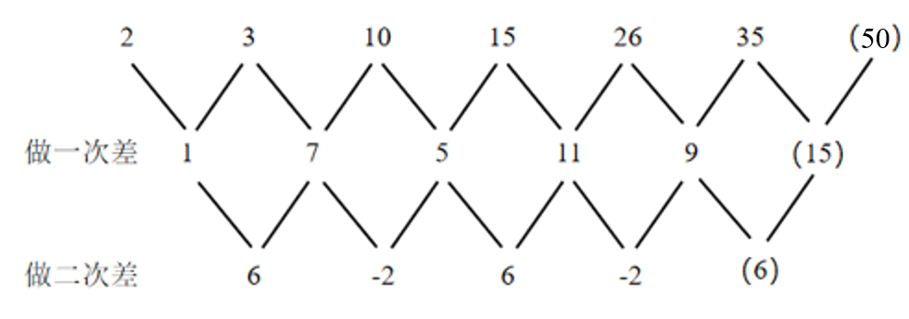
一级差数列变化平缓，继续做差得到的二级差数列是以6、－2为周期的周期数列，则下一项为6，对应一级差数列下一项为9＋6＝15，原数列所求项为35＋15＝50。
因此，选择C选项。
解法二：
第一步，观察数列，每项数据皆在幂次数附近，考虑幂次修正数列。
第二步，幂次化指数形式如下：
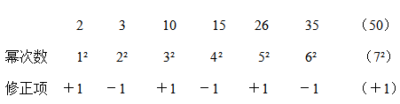
底数数列是公差为1的等差数列，则所求项底数为6＋1＝7，指数数列和修正数列分别为2和1的常数数列，修正数列符号是加减交替出现，所求项的修正项符号为“＋”，故所求项为7²＋1＝50。
因此，选择C选项。
【来源】 2018年11月18日黑龙江省邮政招聘《行政职业能力测试》真题第27题

第28题
【知识点】 幂次数列
【答案】 C
【解析】 第一步，幂次数明显，考虑幂次数列。
第二步，幂次化指数形式如下：
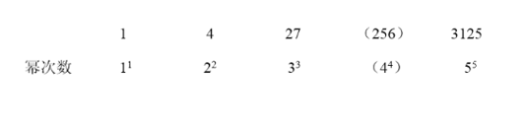
底数和指数数列都是公差为1的等差数列，下一项都为3＋1＝4，则所求项为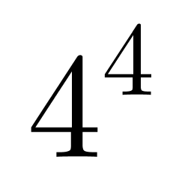＝256。
因此，选择C选项。
【来源】 2018年11月18日黑龙江省邮政招聘《行政职业能力测试》真题第28题

第29题
【知识点】 递推数列
【答案】 C
【解析】 第一步，数列变化趋势缓慢，考虑递推数列。
第二步，观察数列发现1＋3＝4，1＋3＋4＝8，1＋3＋4＋8＝16，规律为第n项等于前n－1项的和，所求项为1＋3＋4＋8＋16＝32。
因此，选择C选项。
【来源】 2018年11月18日黑龙江省邮政招聘《行政职业能力测试》真题第29题

第30题
【知识点】 幂次数列
【答案】 D
【解析】 第一步，观察数列，每项数据皆在幂次数附近波动，考虑幂次修正数列。
第二步，幂次化指数形式如下：
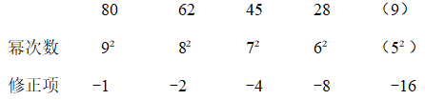
底数数列是公差为-1的等差数列，所求项底数为6－1＝5，指数数列是2的常数数列，修正数列是公比为2的等比数列，下一项为-8×2＝-16，则所求项为5²＋（-16）＝9。
因此，选择D选项。
【来源】 2018年11月18日黑龙江省邮政招聘《行政职业能力测试》真题第30题

第31题
【知识点】 基础费用
【答案】 A
【解析】 本题为费用问题。
8月以进价的1.3倍出售100件，利润率为30%，9月以进价的0.7倍出售100件，利润率为-30%，可见８ 月与９ 月利润相互抵消，于是利润全部来自于7月的销售。设单件进价为x元，则七月售价为1.6x元，利润为0.6x元，销售200件，总利润15000=200×0.6x，解得x=125，因此，本题选A。
【来源】 测试-地市第61题,测试-副省第61题,测试-地市2第61题,测试-地市3第61题,测试-副省2第61题,2018年国家公务员考试《行测》真题（副省级）第61题,2018年国家公务员考试《行测》真题（市地级）第61题,2018年11月18日黑龙江省邮政招聘《行政职业能力测试》真题第31题,2018年5月26日安徽省合肥市包河区事业单位《综合知识》真题第37题,2019年河北省唐山市直事业单位《职业能力倾向测验》（综合类）第74题

第32题
【知识点】 基础费用
【答案】 B
【解析】 本题为费用问题。
设5件甲的进价为x，4件乙的进价为y，根据题意，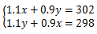，解得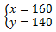，每件甲的进价为160/5=32。因此，本题选B。
【来源】 5.18今日作业第12题,08.10今日作业-数量关系第16题,2015年北京公务员考试《行测》真题第80题,3.01今日作业-数量关系第16题,6.14今日作业-数量关系第16题,09.06今日作业-数量关系第16题,2018年11月18日黑龙江省邮政招聘《行政职业能力测试》真题第32题

第33题
【知识点】 基础计算
【答案】 C
【解析】 本题涉及数字的整除特性。题干说“分批对所有人进行培训，每批人数相同”，即要将总人数进行等分，也就是整除，注意到人数总和为369+412=781，重点考虑其能被哪些数字整除，经检验，可以被11整除，得出781=770+11=11×70+11=11×71，由于“批次尽可能少”，因此11为批次数，每批次人数为71，,412÷71=5......57，所以混合批次的来自B部门的人数为57人。因此本题选C。
【来源】 测试-地市第63题,测试-副省第63题,测试-地市2第63题,测试-地市3第63题,测试-副省2第63题,2018年国家公务员考试《行测》真题（副省级）第63题,2018年国家公务员考试《行测》真题（市地级）第63题,2018年11月18日黑龙江省邮政招聘《行政职业能力测试》真题第33题

第34题
【知识点】 基础费用
【答案】 C
【解析】 本题为费用问题。理清生产线升级前后各项费用的变化即可顺利解题。
设升级前能耗费用为x万元，则人工成本为3x万元，升级后人工成本降低了3x×30%=0.9x万元，能耗费降低了ｘ×１０％ ＝０.１ｘ万元，根据400天收回600万元的成本列方程：(0.1x+0.9x)×400=600，解得x=1.5。升级后每天的人工成本为3x×70%=2.1x，能耗费用为ｘ－０. １ｘ ＝０. ９ｘ，升级后每天的人工成本比能耗费用高2.1x-0.9x=1.2x=1.2×1.5=1.8万元，因此本题选C。
【来源】 测试-地市第65题,测试-副省第68题,测试-地市2第65题,测试-地市3第65题,测试-副省2第68题,2018年国家公务员考试《行测》真题（副省级）第68题,2018年国家公务员考试《行测》真题（市地级）第65题,2018年11月18日黑龙江省邮政招聘《行政职业能力测试》真题第34题

第35题
【知识点】 基础计算
【答案】 C
【解析】 第一步，本题考查基础计算问题。
第二步，存款所占比例为1－25%－13.5%－20%－8%＝33.5%，存款与用于娱乐的钱的比率为33.5%∶13.5%＝67∶27。
因此，选择C选项。
【来源】 2018年11月18日黑龙江省邮政招聘《行政职业能力测试》真题第35题

第36题
【知识点】 排列组合基本原理
【答案】 B
【解析】 本题为排列组合问题。
由于甲学校连续参观2天，故先安排甲学校，甲学校参观的时间可能为：周一和周二、周二和周三、周三和周四、周四和周五，共4种情况。再从剩下的三天中选择两天给乙和丙学校，共A(3,2)=6种选法，根据分步乘法原理，共有4×6=24种安排方法。因此，本题选B。
【来源】 专项模考数量（二）第7题,2018年重庆公务员考试《行测》真题第44题,2018年湖北公务员考试《行测》真题第61题,2018年山西公务员考试《行测》真题第63题,2018年天津公务员考试《行测》真题第58题,2018年黑龙江公务员考试《行测》真题第65题,2018年新疆公务员考试《行测》真题第56题,2018年湖南公务员考试《行测》真题第48题,2018年河北公务员考试《行测》真题第65题,模考周（一）第65题,19省考真题模考第一季第65题,2018年黑龙江公务员考试《行测》真题（偏远地区）第63题,2018年黑龙江公务员考试《行测》真题（公检法）第63题,专项模考-数量（二）第7题,2018年11月18日黑龙江省邮政招聘《行政职业能力测试》真题第36题

第37题
【知识点】 变化最值
【答案】 C
【解析】 本题为费用问题。设提高了x个0.4元，则收入=(4+0.4x)×(20-x)=-0.4x2+4x+80，根据抛物线顶点公式，当x=4/2/0.4=5时取最大值，最大值为(4+0.4×5)×(20-5)=6×15=90万元，因此本题选C。
【来源】 2018年重庆公务员考试《行测》真题第49题,2018年安徽公务员考试《行测》真题第32题,2018年湖北公务员考试《行测》真题第57题,2018年山西公务员考试《行测》真题第65题,2018年天津公务员考试《行测》真题第60题,2018年黑龙江公务员考试《行测》真题第67题,2018年内蒙古公务员考试《行测》真题第66题,2018年新疆公务员考试《行测》真题第62题,2018年湖南公务员考试《行测》真题第50题,2018年河北公务员考试《行测》真题第67题,模考周（一）第67题,19省考真题模考第一季第67题,2018年黑龙江公务员考试《行测》真题（公检法）第64题,2018年11月18日黑龙江省邮政招聘《行政职业能力测试》真题第37题

第38题
【知识点】 其他趣味杂题
【答案】 A
【解析】 本题为趣味杂题。由从1层到4楼&quot;用了”48秒可知，可得爬每层用时48÷（4-1）=16秒，故以&quot;同样”的速度爬到第8层需要&quot;共”需要16×（8-1）=112秒。因此本题选A。
【来源】 2009年内蒙古公务员考试《行测》真题（春季）第63题,2018年11月18日黑龙江省邮政招聘《行政职业能力测试》真题第38题

第39题
【知识点】 基础计算
【答案】 B
【解析】 解法一：
第一步，本题考查基础应用题，用数字特性法解题。
第二步，选男员工的，可知男员工人数为11的倍数，排除A，C选项。
第三步，将B选项代入，选出男员工9人，剩余90人；女员工人数为156－99＝57（人），选出12人，剩余45人；剩余男员工是剩余女员工的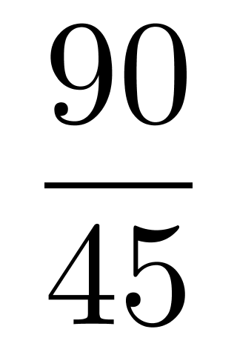＝2倍，符合题意。
因此，选择B选项。
解法二：
第一步，本题考查基础应用题，用方程法解题。
第二步，设男员工有x人，则有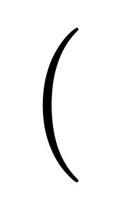1-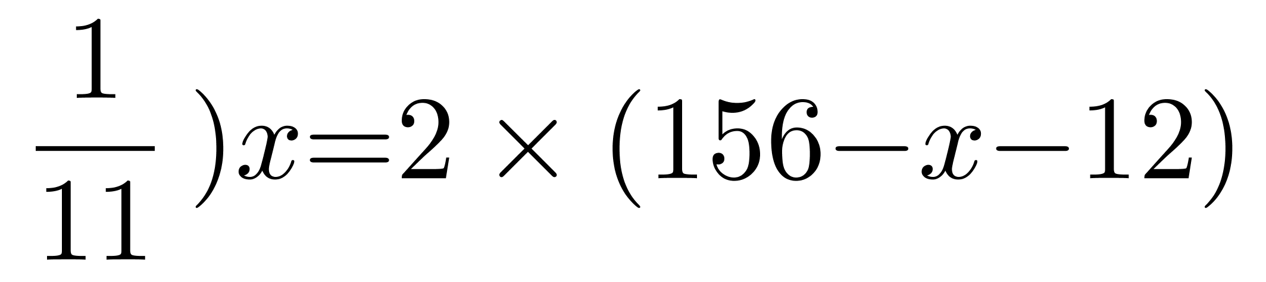，解得x＝99（人）。
因此，选择B选项。
【来源】 2018年11月18日黑龙江省邮政招聘《行政职业能力测试》真题第39题

第40题
【知识点】 工程方程类
【答案】 B
【解析】 本题为工程问题。【方法一】每辆车每次运沙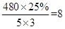吨，余下的沙由9辆车需运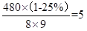次。
【方法二】运25%的沙用了次，所以运完全部需要次，因此余下的沙需运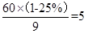次。
【方法三】已完成25%，剩余75%，剩余的工作量是已完成的3倍。已完成的量用5辆汽车运3次，所以剩余工作量需要5辆汽车运9次，也就相当于9辆汽车运5次。因此本题选B。
【来源】 2018年11月18日黑龙江省邮政招聘《行政职业能力测试》真题第40题

第41题
【知识点】 基本方程（组）
【答案】 C
【解析】 本题为基本方程问题，设原玻璃重为x，故&quot;增加”50%后的玻璃重为1.5x，根据原来&quot;共”重80公斤，且增重后&quot;达到”105公斤，可得1.5x-x=105-80，解得x=50公斤。故门框重80-50=30公斤。因此本题选C。
【来源】 2015年北京公务员考试《行测》真题第74题,2018年11月18日黑龙江省邮政招聘《行政职业能力测试》真题第41题

第42题
【知识点】 二集合容斥
【答案】 C
【解析】 本题为容斥问题，直接套用两集合容斥原理公式&quot;满足条件Ⅰ的个数+满足条件Ⅱ的个数－两者都满足的个数＝总个数－两者都不满足的个数”，即56+62-x=70-4，可得x=52。因此本题选C。
【来源】 2013年天津公务员考试《行测》真题第67题,2018年11月18日黑龙江省邮政招聘《行政职业能力测试》真题第42题

第43题
【知识点】 基础费用
【答案】 D
【解析】 本题为费用问题。
设售价为x，由题意可知：x·0.9×0.8=540，解得X=750。因此，本题选D。
【来源】 2012年安徽公务员考试《行测》真题第65题,2018年11月18日黑龙江省邮政招聘《行政职业能力测试》真题第43题

第44题
【知识点】 二集合容斥
【答案】 C
【解析】 第一步，本题考查容斥原理，属于二集合容斥类，用公式法解题。
第二步，设两项均通过的为x，根据二集合容斥原理公式可列方程：100%－10%＝70%＋80%－x，解得x＝60%，则驾照考试的总淘汰率为100%－60%＝40%。
因此，选择C选项。
【来源】 2018年11月18日黑龙江省邮政招聘《行政职业能力测试》真题第44题

第45题
【知识点】 日期推断
【答案】 D
【解析】 本题为日期推断问题。连续28天等于4周，在这28天里需要值班8次，故剩余天数需要值班两次，即需要同时出现周一和周三，至少需要三天且31号必须为周三。下一次值班是周一，为5天之后，是下个月的5号，因此本题选D。
【来源】 5.24今日作业-数量关系第10题,08.16今日作业-数量关系第10题,2015年北京公务员考试《行测》真题第78题,3.06今日作业-数量关系第10题,6.19今日作业-数量关系第10题,今日作业-数量8-周期、指数、函数图像等问题第8题,2018年11月18日黑龙江省邮政招聘《行政职业能力测试》真题第45题

第46题
【知识点】 民法
【答案】 A
【解析】 本题考查法律常识。共同责任是指两个以上的人共同实施违法行为并且都有过错，从而共同对损害的发生承担的责任，如加害人为两个以上的人对受害人承担的责任。学理上共同责任又分为三种：连带责任、按份责任、补充责任。
A项，《中华人民共和国侵权责任法》第七十八条规定，饲养的动物造成他人损害的，动物饲养人或者管理人应当承担侵权责任，但能够证明损害是因被侵权人故意或者重大过失造成的，可以不承担或者减轻责任。甲饲养的羊造成乙的损失，应该承担赔偿责任。乙不管不问，对损失扩大部分承担一定责任。甲、乙并未共同实施违法行为，无需承担共同责任。
B项，《中华人民共和国侵权责任法》第八条规定，二人以上共同实施侵权行为，造成他人损害的，应当承担连带责任。
C项，《中华人民共和国合伙企业法》第三十九条规定，合伙企业不能清偿到期债务的，合伙人承担无限连带责任。
D项，《中华人民共和国侵权责任法》第一百零二条规定，因共有的不动产或者动产产生的债权债务，在对外关系上，共有人享有连带债权、承担连带债务。
因此本题选A。
【来源】 测试-地市第7题,测试-地市2第7题,测试-地市3第7题,2018年国家公务员考试《行测》真题（市地级）第7题,2018年11月18日黑龙江省邮政招聘《行政职业能力测试》真题第46题,2018年8月18日山西省运城市盐湖区公开招聘《职业倾向能力测验》真题第54题

第47题
【知识点】 民法
【答案】 B
【解析】 本题考查法律常识。《中华人民共和国合同法》第六十八条规定：应当先履行债务的当事人，有确切证据证明对方有下列情形之一的，可以中止履行：（一）经营状况严重恶化；（二）转移财产、抽逃资金，以逃避债务；（三）丧失商业信誉；（四）有丧失或者可能丧失履行债务能力的其他情形。当事人没有确切证据中止履行的，应当承担违约责任。根据《中华人民共和国合同法》第六十九条规定： 当事人依照本法第六十八条的规定中止履行的，应当及时通知对方。对方提供适当担保时，应当恢复履行。中止履行后，对方在合理期限内未恢复履行能力并且未提供适当担保的，中止履行的一方可以解除合同。A项，错误，乙公司账户被冻结，可能丧失履行债务的能力，甲公司有权利中止履行合同，不属于违约。B项，正确，当事人中止履行合同的，应当及时告知对方，甲公司应该将终止履行合同的行为告知乙公司。C项，错误，合同中已经约定货到付款，甲公司无权要求乙公司提前付款。D项，错误，甲公司告知乙公司后，如果乙公司确认能够履行，则合同继续有效，如果乙不能提供可以继续履行的证明，甲方可解除合同。因此本题选B。

【来源】 测试-地市第12题,测试-地市2第12题,测试-地市3第12题,2018年国家公务员考试《行测》真题（市地级）第12题,2018年11月18日黑龙江省邮政招聘《行政职业能力测试》真题第47题

第48题
【知识点】 习思想
【答案】 C
【解析】 本题考查政治常识。A项，不当选，2015年10月26日至29日，中国共产党第十八届中央委员会第五次全体会议在北京召开。会议审议通过了《中共中央关于制定国民经济和社会发展第十三个五年规划的建议》。B项，不当选，2016年10月24日至27日，中国共产党第十八届中央委员会第六次全体会议在北京举行。会议的主要议程是，中共中央政治局向中央委员会报告工作，研究全面从严治党重大问题，制定新形势下党内政治生活若干准则，修订《中国共产党党内监督条例（试行）》。审议通过了《关于新形势下党内政治生活的若干准则》和《中国共产党党内监督条例》，审议通过了《关于召开党的第十九次全国代表大会的决议》。C项，当选，中国共产党第十九届中央委员会第二次全体会议，于2018年1月18日至19日在北京举行，全会审议通过了《中共中央关于修改宪法部分内容的建议》。D项，不当选，2018年2月26日至28日，中国共产党第十九届中央委员会第三次全体会议在北京举行。审议通过了《中共中央关于深化党和国家机构改革的决定》和《深化党和国家机构改革方案》。因此本题选C。

【来源】 2018年重庆公务员考试《行测》真题第81题,2018年湖北公务员考试《行测》真题第1题,2018年山西公务员考试《行测》真题第1题,2018年黑龙江公务员考试《行测》真题第2题,2018年内蒙古公务员考试《行测》真题第25题,2018年新疆公务员考试《行测》真题第28题,19省考真题模考第一季第2题,2018年黑龙江公务员考试《行测》真题（偏远地区）第2题,2018年黑龙江公务员考试《行测》真题（公检法）第2题,2018年11月18日黑龙江省邮政招聘《行政职业能力测试》真题第48题

第49题
【知识点】 生活常识
【答案】 D
【解析】 本题考查生活常识。酵母是一种单细胞真菌，并非系统演化分类的单元。酵母是一种肉眼看不见的微小单细胞微生物，能将糖发酵成酒精和二氧化碳。酵母分布于整个自然界，是一种典型的异养兼性厌氧微生物，在有氧和无氧条件下都能够存活，是一种天然发酵剂。制作面包时，酵母菌分解葡萄糖产生的二氧化碳会在面团中形成许多小孔，使面团膨大和松软，而面团中的酒精则在蒸烤过程中挥发掉了。A项、B项、C项说法错误。因此本题选D。

【来源】 综合模考第三季第2题,2018年重庆公务员考试《行测》真题第85题,2018年安徽公务员考试《行测》真题第54题,2018年湖北公务员考试《行测》真题第6题,2018年山西公务员考试《行测》真题第6题,2018年天津公务员考试《行测》真题第6题,2018年黑龙江公务员考试《行测》真题第9题,2018年内蒙古公务员考试《行测》真题第12题,2018年新疆公务员考试《行测》真题第41题,2018年湖南公务员考试《行测》真题第120题,2018年河北公务员考试《行测》真题第3题,模考周（一）第3题,19省考真题模考第一季第9题,3.22今日作业-常识判断第12题,2018年青海公务员考试《行测》真题第113题,7.12今日作业-常识判断第12题,2018年11月18日黑龙江省邮政招聘《行政职业能力测试》真题第49题

第50题
【知识点】 物理常识
【答案】 C
【解析】 本题考查物理常识。A项，正确，液体表面张力是指作用于液体表面，使液体表面积缩小的力。由于液体表面张力的作用，液体总是处于最小的体积状态，球形的体积是最小的，所以露珠呈球状。B项，正确，火车对路基压力很大，为减小火车对地基的压强，必须增大受力面积。把钢轨铺在枕木上，可以增大火车与路基的接触面积，从而减小火车对路基的压强，防止压陷路基。C项，错误，道路转弯镜利用的不是凸透镜对光发散，而是利用凸面镜扩大司机视野。D项，正确，涡流感应在生活中的应用主要有电磁炉、金属探测器、高频感应冶炼炉等。微波炉加热一般是利用微波带动水分子振动产生热量加热食物，但部分微波炉带有烤箱功能，当使用烤箱功能烤面包时，应用的是涡流感应加热原理。因此本题选C。

【来源】 综合模考第三季第10题,2018年重庆公务员考试《行测》真题第86题,2018年安徽公务员考试《行测》真题第56题,2018年湖北公务员考试《行测》真题第8题,2018年山西公务员考试《行测》真题第8题,2018年黑龙江公务员考试《行测》真题第11题,2018年新疆公务员考试《行测》真题第40题,2018年湖南公务员考试《行测》真题第122题,2018年河北公务员考试《行测》真题第5题,模考周（一）第5题,19省考真题模考第一季第11题,2018年青海公务员考试《行测》真题第115题,2018年11月18日黑龙江省邮政招聘《行政职业能力测试》真题第50题

第51题
【知识点】 中国古代史
【答案】 C
【解析】 本题考查历史常识。A项，“暗度陈仓”来源于秦末楚汉之争过程中，韩信进攻项羽时明修栈道，暗度陈仓，来迷惑敌人的故事；B项，“草木皆兵”描述的是东晋与前秦的淝水之战中，前秦战败后的情景；C项，逼上梁山，来源于文学作品《水浒传》中林冲被逼上梁山的故事；D项，“乐不思蜀”来自于刘备之子刘禅在魏国的故事。只有C选项是源自于文学作品，而非历史真实事件，因此本题选C。
【来源】 2018年11月18日黑龙江省邮政招聘《行政职业能力测试》真题第51题

第52题
【知识点】 科技成就
【答案】 A
【解析】 本题考查科学常识。A项，正确，钛和钛合金被认为是21世纪重要的金属材料，钛合金因具有强度高、耐蚀性好、耐热性高等特点而被广泛用于各个领域。B项，错误，钛及钛合金是极其重要的轻质结构材料，在航空、航天、车辆工程、生物医学工程等领域具有非常重要的应用价值和广阔的应用前景。C项，错误，钛金属外观似钢，具有银灰光泽，强度大、密度小、硬度大、熔点高、抗腐蚀性很强，是一种新型结构金属，不是新型石墨烯材料。石墨烯是一种由碳原子以sp²杂化轨道组成六角型呈蜂巢晶格的二维碳纳米材料。D项，错误，钛是1795年德国化学家克拉普洛特从一种红色矿石中发现的一种新元素,他用希腊神话中“泰坦”族的名字来给这种元素命名,中文译为钛。“21世纪金属”的说法是因为钛是20世纪50年代发展起来的一种重要的结构金属，被誉为“21世纪最有发展前景的金属材料”。因此本题选A。

【来源】 2018年重庆公务员考试《行测》真题第94题,2018年安徽公务员考试《行测》真题第60题,2018年湖北公务员考试《行测》真题第19题,2018年山西公务员考试《行测》真题第18题,2018年内蒙古公务员考试《行测》真题第17题,2018年新疆公务员考试《行测》真题第46题,2018年湖南公务员考试《行测》真题第125题,2018年河北公务员考试《行测》真题第16题,模考周（一）第16题,2019公基综合模考大赛·第3季第19题,2018年青海公务员考试《行测》真题第119题,2018年黑龙江公务员考试《行测》真题（偏远地区）第13题,2018年11月18日黑龙江省邮政招聘《行政职业能力测试》真题第52题

第53题
【知识点】 中国古代史
【答案】 B
【解析】 第一步，本题考查中国史知识并选错误项。
第二步，A项的玄武门之变是唐高祖武德九年六月初四（公元626年7月2日），由当时唐高祖李渊次子秦王李世民在唐王朝的首都长安城（今陕西省西安）太极宫的北宫门——玄武门附近发动的一次政变。A项发生在唐朝。
B项的开皇之治是隋朝隋文帝在北周的基础上开创，当时社会民生富庶、人民安居乐业、政治安定。B项发生在隋朝。
C项的贞观之治是唐朝初年唐太宗在位期间出现的清明政治，经济复苏，文化繁荣的治世局面。贞观之治为后来全盛的开元盛世奠定了重要的基础，将中国传统农业社会推向鼎盛时期。C项发生在唐朝。
D项的安史之乱是中国唐代玄宗末年至代宗初年（755年12月16日至763年2月17日）由唐朝将领安禄山与史思明背叛唐朝后发动的战争，是同唐朝争夺统治权的内战，为唐由盛而衰的转折点。这场内战使得唐朝人口大量丧失，国力锐减。因为发起反唐叛乱的指挥官以安禄山与史思明二人为主，因此事件被冠以安史之名。又由于其爆发于唐玄宗天宝年间，也称天宝之乱。D项发生在唐朝。
因此，选择B选项。
【来源】 2018年11月18日黑龙江省邮政招聘《行政职业能力测试》真题第53题

第54题
【知识点】 人文常识（其它）
【答案】 B
【解析】 第一步，本题考查人文知识并选错误项。
第二步，在民主的国家里，法律具有最高权威，而在专制的国家里，专制者的意志就是国家意志，国家意志由专制者来制定，国王具有最高权威。在民主的国家里，广大人民掌握立法权，他们为自己的利益而立法；而专制的国家里，国王的意志决定着法律的适用。B项过于绝对，如英国实行民主制，是君主立宪制国家，但是国王可以参与立法，ACD不符合题意排除。
因此，选择B选项。
【来源】 2018年11月18日黑龙江省邮政招聘《行政职业能力测试》真题第54题

第55题
【知识点】 自然地理
【答案】 D
【解析】 第一步，本题考查地理国情知识。
第二步，海洋资源是指海洋中的生产资料和生活资料的天然来源。海洋资源包括海洋中的矿产资源、化学资源、生物资源和动力资源。海洋矿产资源主要有石油、煤、铁、铝矾土、锰、铜、石英岩等。海洋化学资源是以各种结合物形态存在于海洋水体中的有用物质，主要有氯、钠、镁、硫、碘、铀、金、镍等，它们溶解在海水中。海洋生物资源又称海洋水产资源，指海洋中蕴藏的经济动物和植物的群体数量，是有生命、能自行增殖和不断更新的海洋资源。海洋动力资源，主要指海水运动过程中产生的潮汐能、波浪能、海流能及海水因温差和盐度差而引起的温差能与盐差能等。
因此，选择D选项。
【来源】 2018年11月18日黑龙江省邮政招聘《行政职业能力测试》真题第55题

第56题
【知识点】 民法
【答案】 C
【解析】
本题考查法律常识。A项，不当选，适用违约金条款，乙应支付违约金8万，但并非最大限度保护自己利益。B项，不当选，适用定金罚则，乙应支付双倍定金，共10万元，但并非最大限度保护自己利益。C项，当选，根据《中华人民共和国合同法》第114—116条规定，当事人可以约定一方违约时应当根据违约情况向对方支付一定数额的违约金；收受定金的一方不履行约定的债务的，应当双倍返还定金；当事人既约定违约金，又约定定金的，一方违约时，对方可以选择适用违约金或者定金条款。若选择定金罚则，乙作为收受定金方应双倍返还定金，即10万元；若选择违约金，乙应支付甲8万元的同时，甲支付给乙的5万元即转化成预付款性质，甲可主张返还，即获得最大利益13万元。D项，不当选，双倍返还定金罚则与违约金规则只能选择其一适用。故选C。

【来源】 2010年浙江公务员考试《行测》真题（A卷）第5题,2018年11月18日黑龙江省邮政招聘《行政职业能力测试》真题第56题

第57题
【知识点】 生活常识
【答案】 D
【解析】 第一步，本题考查生活常识并选错误项。
第二步，发现室内燃气泄漏时，应该按以下方法处理：（1）切断气源；（2）勿动电器，杜绝明火。严禁触动任何室内电器开关，因为打开和关闭任何电器（如电灯、电扇、排风扇，抽油烟机、空调、电闸、有线与无线电话、门铃、冰箱等），都可能产生微小电火花，导致爆炸。原来的电器处于什么状态就维持什么状态；（3）打开门窗、通风换气；（4）到室外拨打当地燃气抢修电话或119。故D项的关闭大功率家用电器错误。
因此，选择D选项。
【来源】 2018年11月18日黑龙江省邮政招聘《行政职业能力测试》真题第57题

第58题
【知识点】 自然地理
【答案】 C
【解析】 第一步，本题考查地理国情知识并选错误项。
第二步，水土流失是指由于自然或人为因素的影响、雨水不能就地消纳、顺势下流、冲刷土壤，造成水分和土壤同时流失的现象。我国水土流失主要集中在西部地区，据统计，西部地区水力侵蚀和风力侵蚀的面积占土地总面积的35.10%，占全国水土流失面积的57.05%。因此中部不是最多区域。C项说法错误。
因此，选择C选项。
【来源】 2018年11月18日黑龙江省邮政招聘《行政职业能力测试》真题第58题

第59题
【知识点】 经济常识（其它）
【答案】 C
【解析】 第一步，本题考查经济名词知识。
第二步，经济全球化是指以市场经济为基础，以先进科技和生产力为手段，以发达国家为主导，以最大利润和经济效益为目标，通过分工、贸易、投资、跨国公司和要素流动等，实现各国市场分工与协作，相互融合的过程。推动经济全球化的主体和经济全球化本身的活动主体不同，一个是活动的外在推动者，一个是活动者本身。跨国公司只是经济全球化活动的主体之一，发达资本主义国家才既是全球化活动的主体，又是全球化进程的推动者。
因此，选择C选项。
【来源】 2018年11月18日黑龙江省邮政招聘《行政职业能力测试》真题第59题

第60题
【知识点】 民法
【答案】 B
【解析】 第一步，本题考查民法知识并选错误项。
第二步，根据2021年版《民法典》第一千一百二十七条，遗产按照下列顺序继承：（一）第一顺序：配偶、子女、父母；（二）第二顺序：兄弟姐妹、祖父母、外祖父母。继承开始后，由第一顺序继承人继承，第二顺序继承人不继承；没有第一顺序继承人继承的，由第二顺序继承人继承。
本编所称子女，包括婚生子女、非婚生子女、养子女和有扶养关系的继子女。本编所称父母，包括生父母、养父母和有扶养关系的继父母。本编所称兄弟姐妹，包括同父母的兄弟姐妹、同父异母或者同母异父的兄弟姐妹、养兄弟姐妹、有扶养关系的继兄弟姐妹。由此可知B项，兄弟姐妹属于第二顺序继承人，不属于第一顺序继承人。但此题为选非题，因此当选。ACD项均是第一顺序继承人，因此不当选。
因此，选择B选项。
【来源】 2018年11月18日黑龙江省邮政招聘《行政职业能力测试》真题第60题

第61题
【知识点】 科技常识其它
【答案】 D
【解析】 第一步，本题考查科技知识。
第二步，飞机的飞行主要是靠机翼为飞机提供升力，以支持飞机在空中飞行，机翼也起一定的稳定和操纵作用。火箭靠火箭发动机喷射工质（工作介质）产生的反作用力向前推进的飞行器。它自身携带全部推进剂，不依赖外界工质产生推力，可以在稠密大气层内，也可以在稠密大气层外飞行。
因此，选择D选项。
【来源】 2018年11月18日黑龙江省邮政招聘《行政职业能力测试》真题第61题

第62题
【知识点】 民法
【答案】 C
【解析】 第一步，本题考查民法知识。
第二步，根据2021年版《民法典》第二百零八条，不动产物权的设立、变更、转让和消灭，应当依照法律规定登记。动产物权的设立和转让，应当依照法律规定交付。物权变动是物权的产生、变更和消灭的总称。由于物权是对物直接支配的权利，具有优先效力和排他效力，如果物权变动无法为他人得知，必然难以保证交易的安全。因此，民法上对于物权变动必须进行公示。物权公示是为了让他人清楚地知道谁是权利人，以维护权利人、与交易有关的人的合法权益。除有相反证据证明的以外，记载于不动产登记簿上的人是该不动产的权利人，动产的占有人是该动产的权利人。一般来讲，不动产物权均以登记作为公示方法，动产以占有、交付为公示方法。由此可知，C项符合题意，当选。
因此，选择C选项。
【来源】 2018年11月18日黑龙江省邮政招聘《行政职业能力测试》真题第62题

第63题
【知识点】 法理学
【答案】 D
【解析】 第一步，本题考查法理学知识。
第二步，法律制定也称法的创制或立法，是指法定的国家机关，依照法定的职权和程序创制、认可、修改和废止法律和规范性法律文件的活动；是掌握国家政权的阶级把自己的意志上升为国家意志的活动
因此，选择D选项。
【来源】 2018年11月18日黑龙江省邮政招聘《行政职业能力测试》真题第63题

第64题
【知识点】 辩证法
【答案】 B
【解析】 第一步，本题考查哲学知识。
第二步，唯物主义辩证法认为：必然性存在于偶然性之中，没有脱离偶然性的纯粹必然性。必然性不是孤立存在的，它通过大量的偶然性表现出来，并未自己开辟道路。偶然性是必然性的补充和表现形式。偶然性体现并受制于必然性，没有脱离必然性的纯粹的偶然性。必然性与偶然性在一定条件可以相互转化。
因此正如马克思所说：“如果‘偶然性’不起任何作用的话，那么世界历史就会带有非常神秘的性质。这些偶然性本身自然纳入总的发展过程中，并且为其它偶然性所补偿。但是，发展的加速或延缓在很大程度上是取决于这些‘偶然性’的。”形而上学机械决定论只承认必然性，完全否认偶然性，认为一切现象都是必然的，偶然性不过是人们为了掩盖自己的无知而虚构出来的概念。与机械决定论相反，唯心主义非决定论把一切事物都认为是偶然的，否认了事物发展的必然性，认为世界是偶然现象的堆积，偶然性支配一切。B项正确。
因此，选择B选项。
【来源】 2018年11月18日黑龙江省邮政招聘《行政职业能力测试》真题第64题

第65题
【知识点】 人文常识（其它）
【答案】 C
【解析】 本题考查人文常识。佛教从印度传入中国后，兴盛了一千多年，逐渐融合了中国的本土文化和民间习俗，形成了中国的佛教，它虽然来源于印度，与佛教有相似之处，但与印度佛教有很多质的差别。故选C。
【来源】 2010年北京公务员考试《行测》真题（社招）第6题,2018年11月18日黑龙江省邮政招聘《行政职业能力测试》真题第65题

第66题
【知识点】 微观经济学
【答案】 D
【解析】 第一步，本题考查微观经济知识。
第二步，活期存款是无需任何事先通知，存款户可随时存取和转让的银行存款，其形式有支票存款账户、保付支票、本票、旅行支票和信用证等。活期存款占一国货币供应的最大部分，也是商业银行的重要资金来源。活期存款灵活、方便、户多、面广、金额零星、收付频繁、资金流动性大。人民群众的生活待用款，单位、居民的互助储蓄都适宜这种方式的储蓄，能够最大限度地吸收社会闲散资金。
因此，选择D选项。
【来源】 2018年11月18日黑龙江省邮政招聘《行政职业能力测试》真题第66题

第67题
【知识点】 其他常识
【答案】 C
【解析】 第一步，本题考查宏观经济知识。
第二步，社会保障是以国家或政府为主体，依据法律，通过国民收入的再分配，对公民在暂时或永久丧失劳动能力以及由于各种原因而导致生活困难时给予物质帮助，以保障其基本生活的制度。中国社会保障制度主要包括社会保险、社会救助、社会优抚和社会福利等内容。目前我国的社会保障体系以全面的强制性社会保险为主体，社会福利和社会救济为补充。社会保险在社会保障体系中居于核心地位，它是社会保障体系的重要组成部分，是实现社会保障的基本纲领。
因此，选择C选项。
【来源】 2018年11月18日黑龙江省邮政招聘《行政职业能力测试》真题第67题,2015年四川省成都市简阳市事业单位考试《职业能力倾向测验》第10题

第68题
【知识点】 宪法
【答案】 B
【解析】 第一步，本题考查宪法知识。
第二步，根据2018年版《宪法》第六十二条规定，全国人民代表大会行使下列职权：（一）修改宪法；（二）监督宪法的实施；（三）制定和修改刑事、民事、国家机构的和其他的基本法律；（四）选举中华人民共和国主席、副主席；（五）根据中华人民共和国主席的提名，决定国务院总理的人选；根据国务院总理的提名，决定国务院副总理、国务委员、各部部长、各委员会主任、审计长、秘书长的人选；（六）选举中央军事委员会主席；根据中央军事委员会主席的提名，决定中央军事委员会其他组成人员的人选；（七）选举国家监察委员会主任；（八）选举最高人民法院院长；（九）选举最高人民检察院检察长；（十）审查和批准国民经济和社会发展计划和计划执行情况的报告；（十一）审查和批准国家的预算和预算执行情况的报告；（十二）改变或者撤销全国人民代表大会常务委员会不适当的决定；（十三）批准省、自治区和直辖市的建置；（十四）决定特别行政区的设立及其制度；（十五）决定战争和和平的问题；（十六）应当由最高国家权力机关行使的其他职权。基本法律的制定机关是全国人民代表大会。
因此，选择B项。
【来源】 2018年11月18日黑龙江省邮政招聘《行政职业能力测试》真题第68题

第69题
【知识点】 毛泽东思想与中国特色社会主义理论体系
【答案】 A
【解析】 第一步，本题考查中国特色社会主义理论体系知识。
第二步，党的十七大报告指出，改革开放是党在新的时代条件下带领人民进行的新的伟大革命，目的就是要解放和发展社会生产力，实现国家现代化，让中国人民富裕起来，振兴伟大的中华民族；就是要推动中国社会主义制度自我完善和发展，赋予社会主义新的生机活力，建设和发展中国特色社会主义；就是要在引领当代中国发展进步中加强和改进党的建设，保持和发展党的先进性，确保党始终走在时代前列，使党和国家得到了快速的发展。选项中的其他三个都是发展生产力带来的结果。
因此，选择A选项。
【来源】 2018年11月18日黑龙江省邮政招聘《行政职业能力测试》真题第69题

第70题
【知识点】 民法
【答案】 D
【解析】 本题考查法律常识。A选项防止家族势力的过渡膨胀没有体现。B选项处于伦理道德的考虑没有体现。C选项避免包办婚姻没有体现。D选项人类两性关系的发展证明，血缘过近的亲属间通婚，容易把双方生理上的缺陷遗传给后代，影响家庭幸福，危害民族健康。而没有血缘亲属关系的氏族之间的婚姻，能创造出在体质上和智力上都更加强健的人种。因此，各国法律都禁止一定范围内的血亲结婚。故选D。有疑问要解答，请在公众号“一起学公基”留言。
【来源】 2009年山西公务员考试《行测》真题（党群）第12题,2008年陕西公务员考试《行测》真题第13题,2018年11月18日黑龙江省邮政招聘《行政职业能力测试》真题第70题

第71题
【知识点】 中国近现代史
【答案】 B
【解析】 本题考查历史常识。九一八事变发生在1931年9月18日日本侵占东三省；七七事变发生在1937年7月7日日本全面侵华；南京大屠杀发生在1937年12月13日日本在南京保卫战后的暴行；重庆大轰炸发生在1938年后南京政府迁都后日本采用的战争行为；百团大战发生在1940年是战略相持阶段八路军在华北一次规模最大持续最长的战役；鄂西会战发生在1943年是战略反攻阶段的一次战役；湘西会战发生在1945年是抗战中最后一次会战。B选项时间先后排列正确，因此本题选B。
【来源】 专项模考-常识（二）第82题,2014年甘肃公务员考试《行测》真题第5题,2014年四川公务员考试《行测》真题（下半年）第4题,2014年河南公务员考试《行测》真题第6题,09.26今日作业-常识第5题,今日作业-常识-历史人文2第16题,2018年11月18日黑龙江省邮政招聘《行政职业能力测试》真题第71题

第72题
【知识点】 科技常识其它
【答案】 B
【解析】 本题考查物理常识。A项，错误，宝剑锋从磨砺出”是物理变化；“百炼成钢”是指铁经过反复锤炼才成为坚韧的钢，锤炼的目的是让铁中的碳和氧气反应生成二氧化碳，从而降低含碳量，在这个过程中发生了化学反应，属于化学变化。B项，正确，“酒香不怕巷子深”和“近朱者赤”的原理都是分子扩散，属于同一种物理现象。C项，错误，“小小秤砣压千斤”利用的是杠杆原理；“举重若轻”指举起沉重的东西像是在摆弄轻的东西，在物理学中，它反应的是一种等效转换法。D项，错误，“近水楼台先得月”是由光的反射产生的现象；“海市蜃楼”是由光的折射产生的自然现象。故选B。
【来源】 2015年国家公务员考试《行测》真题（副省级）第12题,2015年国家公务员考试《行测》真题（市地级）第16题,2018年7月广西省桂林市事业单位考试《职业能力测验》真题（公共类）第51题,2018年11月18日黑龙江省邮政招聘《行政职业能力测试》真题第72题

第73题
【知识点】 科技常识其它
【答案】 C
【解析】 本题考查化学常识。A项，正确，“蜡炬成灰泪始干”中，蜡烛在燃烧时会释放二氧化碳和水，蜡烛的主要原料是石蜡，是由几种高级烷烃的混合物制成，蜡烛燃烧属于烃类的不完全燃烧。B项，正确，“爆竹声中一岁除”中，爆竹主要成分为硝酸钾、硫磺和木炭，爆竹爆炸会产生一氧化碳、二氧化碳、二氧化氮、二氧化硫等。C项，错误，“紫烟”其实是水雾而不是真正的烟。瀑布飞泻，丽日照耀使水蒸发，水蒸气上升又变为细小的水珠所以才形成水雾，这是先汽化再液化的物态变化过程，其成分都是水分子，没有体现化学变化。D项，正确，“烘炉照破夜沉沉”中，炉里的煤炭燃烧会释放二氧化碳、二氧化硫、氮氧化合物等。故选C。
【来源】 2015年国家公务员考试《行测》真题（副省级）第14题,2015年国家公务员考试《行测》真题（市地级）第18题,2018年11月18日黑龙江省邮政招聘《行政职业能力测试》真题第73题

第74题
【知识点】 科技常识其它
【答案】 D
【解析】 本题考查生活常识。
A项，不当选，松花蛋中含有大量碱，直接食用对胃不太好，而用酸性的醋可以很好的中和皮蛋碱性，除掉碱涩味。
B项，不当选，红磷在高温下会和灯泡里的氧气发生化学反应生成五氧化二磷，这样就会去除灯泡里的氧气，灯丝也不会在高温下被氧化而减少使用寿命。
C项，不当选，纯碱，学名碳酸钠，碳酸钠受热分解出二氧化碳气体，气体就在馒头内形成气泡逸出，使馒头疏松多孔。
D项，当选，千滚水是指在炉上沸腾了一夜或很长时间的水，还有电热水器中反复煮沸的水。在日常生活中，由于加热煮沸的温度达到了100摄氏度，大多数细菌在这种情况下是不能存活的，因此千滚水中的细菌含量不会大大增加。
因此本题选D。
【来源】 专项模考-常识（二）第22题,2015年国家公务员考试《行测》真题（副省级）第15题,2015年国家公务员考试《行测》真题（市地级）第19题,2018年11月18日黑龙江省邮政招聘《行政职业能力测试》真题第74题

第75题
【知识点】 科技常识其它
【答案】 C
【解析】 本题考查生活常识。A项，错误，麻雀囤食要落雪。麻雀预见到要下雪的话，赶紧多准备食物，否则下雪了无处觅食就会饿死。B项，错误，蚂蚁垒窝要下雨，蚂蚁天性喜欢干燥，在它的身体上有一个感知水分的器官，当空气中的水分太高时，它就感觉到要下雨了，就会向高处搬家，以免被雨水淹。C项，正确，蜻蜓低飞要下雨。下雨前气压低，空气中的湿度较大，小昆虫会因为翅膀凝结过多水汽而低飞，而蜻蜓以捕捉昆虫为食，因此，它们飞得低是为了捕捉食物。D项，错误，龟背冒汗，出门带雨伞。这是因为龟身贴地，龟背光滑阴凉，当暖湿空气来临时，会在龟背冷却凝结出现水珠，天将下雨，反之空气干燥，暂不会下雨。因此本题选C。
【来源】 2015年国家公务员考试《行测》真题（副省级）第19题,2018年11月18日黑龙江省邮政招聘《行政职业能力测试》真题第75题

第76题
【知识点】
【答案】 C
【解析】 第一步，观察特征。
组成元素相似，图形中线条居多，优先考虑样式类运算。
第二步，九宫格，横向规律较为常见，优先考虑。
第一行，图形外框架不变，图1和图2内部线条去同求异得到图3；第二行，验证符合此规律；第三行运用规律，只有C项符合。
因此，选择C选项。
【来源】 2018年11月18日黑龙江省邮政招聘《行政职业能力测试》真题第76题

第77题
【知识点】
【答案】 C
【解析】 第一步，观察特征。
组成元素不同，优先考虑数量类或属性类。每幅图形都有个外框圆且内部线条相交较多，考虑数点。
第二步，一条式，从左到右找规律。
所给图形圆内出头点的个数依次2、1、5、3、0、？，呈遍历规律，缺4；故问号处应选圆内出头点为4个的图形。只有C项符合。
因此，选择C选项。
【来源】 2018年11月18日黑龙江省邮政招聘《行政职业能力测试》真题第77题

第78题
【知识点】
【答案】 D
【解析】 第一步，观察特征。
组成元素不同，优先考虑数量类或属性类，没有明显数量特征，考虑属性类曲直性。
第二步，根据规律进行分组。
所给6个图形中，图①⑤⑥都是全直线图形，图②③④是既有直线又有曲线的图形，据此分成两组。
因此，选择D选项。
【来源】 2018年11月18日黑龙江省邮政招聘《行政职业能力测试》真题第78题

第79题
【知识点】
【答案】 C
【解析】 第一步，明确设问。
选择一个与题干图形组成元素相同的图形。
第二步，分析选项。
题干所给图形的箭头都指向每个区域的最短边。
A、D都有箭头指向非最短边，与左边图形不符，排除；
B项：选项图形右侧是题干中左侧图形翻转得到，与题干不一致，排除；
C项：选项图形左侧是题干中左侧旋转180°得到，右侧不变，符合；
因此，选择C选项。
【来源】 2018年11月18日黑龙江省邮政招聘《行政职业能力测试》真题第79题

第80题
【知识点】
【答案】 D
【解析】 第一步，明确设问。
选择一个与题干图形组成元素相同的图形。
第二步，分析选项。
A项：选项中的2个黑色三角形面，在题干中没有，排除；
B项：选项中2个大的阴影三角形面，在题干中没有，排除；
C项：选项中2个大的白色三角形面，在题干中没有，排除；
D项：选项与题干图形组成元素完全相同。
因此，选择D选项。
【来源】 2018年11月18日黑龙江省邮政招聘《行政职业能力测试》真题第80题

第81题
【知识点】 单定义
【答案】 A
【解析】 本题属于单定义，主要考查“心理学”相关的效应定律。
视网膜效应是指：一个人拥有一件物品或一项特征时；会同时关注他人是否拥有同样的物品或特征。
A项：“老宋的乐观”和“员工的优点”并非同样的概念或同样的特征，不符合定义，当选。
B项：“老王有明代瓷器”，因此热衷于结识“同样收藏明代瓷器的爱好者”，体现出“关注他人是否拥有同样的物品”，符合定义，排除。
C项：“小李脾气很不好”，因此常抱怨“别人对他说话比较急躁”，体现出“关注他人是否拥有同样的特征”，符合定义，排除。
D项：“小刘自己有一件衣服”，因此看见“两个和她穿一样衣服的人”会觉得有很多人买相同的衣服，体现出“关注他人是否拥有同样的特征”，符合定义，排除。
因此本题选A。
【来源】 2012年北京公务员考试《行测》真题第109题,2018年11月18日黑龙江省邮政招聘《行政职业能力测试》真题第81题

第82题
【知识点】 多定义
【答案】 A
【解析】 本题属于多定义，主要考查“辨析型”中选是的题目。
接触脱敏法：通过示范，让病人逐渐与害怕的对象接触，最终克服恐惧。
快速脱敏法：治疗者陪伴病人置身于令病人感到恐惧的情景，直到病人不再紧张。
A项：让孩子旁观别人触摸拿起蛇是一个示范过程，最终孩子与蛇发生了接触，属于接触脱敏法，当选。
B项：“带孩子去看蛇”，强调的是“看”，并没有体现“接触”，不属于接触脱敏法，排除。
Ｃ、Ｄ 选项中， 孩子与蛇最终都没有产生接触， 两者
既不属于快速脱敏法， 也不属于接触脱敏法，排除。
因此本题选A。
【来源】 测试-地市第84题,测试-副省第87题,测试-地市2第84题,测试-地市3第84题,测试-副省2第87题,2018年国家公务员考试《行测》真题（副省级）第87题,2018年国家公务员考试《行测》真题（市地级）第84题,2018年11月18日黑龙江省邮政招聘《行政职业能力测试》真题第82题,2019年河北省唐山市直事业单位《职业能力倾向测验》（综合类）第89题

第83题
【知识点】
【答案】 B
【解析】 第一步，看提问方式，本题属于选是题。
第二步，找关键信息。
多定义，考查“种族假象”，其关键信息如下：
①人们往往以人的感觉和理性为尺度，而不按自然的本来面目去认识事物；
②结果歪曲了事物的真相。
第三步，辨析选项。
A项：塔西佗的历史著作中对罗马帝国早期皇帝的评价带有希望恢复共和制的贵族阶层的偏见，是源于贵族阶层的出身，而自然的本来面目是什么并不知道，不符合“而不按自然的本来面目去认识事物”，不符合定义；
B项：人们认为日光是单色的，来自于人的感觉，是“人们以人的感觉为尺度，而不按自然的本来面目去认识事物”，光其实是不同的光谱成分，说明人们“歪曲了事物的真相”，符合定义；
C项：感情破裂后回避与前任星座或地域相同的人交往，是源于以前的交往经验，并非“以人的感觉和理性为尺度，而不按自然的本来面目去认识事物”，不符合定义；
D项：光的“粒子说”曾经一直在物理学界中占据主导，其他理论则不被认可，是源于对牛顿的权威崇拜，这并非是人的感觉和理性，不符合定义。
因此，选择B选项。
【来源】 2018年11月18日黑龙江省邮政招聘《行政职业能力测试》真题第83题

第84题
【知识点】
【答案】 A
【解析】 第一步，看提问方式，本题属于选非题。
第二步，找关键信息。
①好感度在达到一个峰值后会因两者细微的差别而诡异地急剧下降。
第三步，辨析选项。
A项：用户心生厌烦的原因不是因为人造形象与真实世界的细微差别，而是因为人们追求简洁，不符合定义；
B项：面部细微表情的不自然被放大而遭观众排斥，体现了“好感度在达到一个峰值后会因两者细微的差别而诡异地急剧下降”，符合定义；
C项：大量使用高分辨率的贴图导致模型边缘与远景失真，反而让玩家觉得这只是游戏而降低游戏乐趣，体现了“好感度在达到一个峰值后会因两者细微的差别而诡异地急剧下降”，符合定义；
D项：一些明星采用不完善的整容技术后导致笑容僵硬，明星整容后的形象与真实形象有差别，因笑容不自然而失去粉丝拥护，体现了“好感度在达到一个峰值后会因两者细微的差别而诡异地急剧下降”，符合定义。
因此，选择A选项。
【来源】 2018年11月18日黑龙江省邮政招聘《行政职业能力测试》真题第84题

第85题
【知识点】
【答案】 D
【解析】 第一步，看提问方式，本题属于选非题。
第二步，找关键信息。
①由于时间间隔使人们容易忘记传播的来源，而只保留对内容的模糊记忆。
第三步，辨析选项。
A项：一些网络词汇流行起来后人们往往忽略了它们的诞生背景，体现了“由于时间间隔使人们容易忘记传播的来源，而只保留对内容的模糊记忆”，符合定义；
B项：记得一些经典的广告词但却忘记其所对应的品牌，体现了“由于时间间隔使人们容易忘记传播的来源，而只保留对内容的模糊记忆”，符合定义；
C项：有许多题目似曾相识却往往想不起在书中的哪个章节，体现了“由于时间间隔使人们容易忘记传播的来源，而只保留对内容的模糊记忆”，符合定义；
D项：人们总是选择性地保留一些美好的记忆而忘掉不愉快的记忆，是对内容选择性记忆，忘记的不是传播的来源，不符合定义。
因此，选择D选项。
【来源】 2018年11月18日黑龙江省邮政招聘《行政职业能力测试》真题第85题

第86题
【知识点】 单定义
【答案】 B
【解析】 首先，找关键信息。把任务规定得很明确、组织得条理分明、任务委派得职责分明，并使用职权与奖惩去监督和促使绩效目标的实现然后，辨析选项。A项，“挑选能力有限的小王”未体现要点“把任务规定得很明确、组织得条理分明、任务委派得职责分明，并使用职权与奖惩去监督和促使绩效目标的实现”，排除；B项，该项中的领导体现了职责分明，追求目标，正确；C项，“解决工作和生活上的困难”未体现“把任务规定得很明确、组织得条理分明、任务委派得职责分明，并使用职权与奖惩去监督和促使绩效目标的实现”，排除；D项，虽然提及了任务，但是该项中领导只是把工作任务布置下去，没有体现“明确”、“分明”、“促使”等特征，排除。因此本题选B。
【来源】 2009年四川公务员考试《行测》真题（下半年）第46题,2009年四川公务员考试《行测》真题（上半年）第56题,2018年11月18日黑龙江省邮政招聘《行政职业能力测试》真题第86题

第87题
【知识点】 单定义
【答案】 C
【解析】 首先，找关键信息。1.在自己长期从事的工作重压之下；2.身心能量被工作耗尽的感觉。然后，辨析选项。A项，老周不能胜任工作，是个人工作能力问题，并非“工作重压”，不符合定义；B项，小李刚参加工作，并非“自己长期从事的工作”，不符合定义；C项，刘经理工作繁忙，体现出“在自己长期从事的工作重压之下”，缺乏休息，情绪越来越糟糕，体现出“身心能量被工作耗尽的感觉”，符合定义；D项，老王从事过许多不同的职业，未体现“在自己长期从事的工作重压之下”，觉得工作索然无味，未体现“身心能量被工作耗尽”，不符合定义。因此本题选C。
【来源】 2008年国家公务员考试《行测》真题第95题,2018年11月18日黑龙江省邮政招聘《行政职业能力测试》真题第87题

第88题
【知识点】
【答案】 A
【解析】 第一步，看提问方式，本题属于选非题。
第二步，找关键信息。
①发生争议的当事人双方；
②根据争议发生前或争议发生后的有关协议或有关规定；
③交付有一定社会威望、无直接利害关系的第三方居中评判是非；
④承认其作出有约束力的明确双方权利义务的裁决的一种法律制度。
第三步，辨析选项。
A项：老师解决不具有法律效力，所以也不属于基于法律制度的裁决，不符合定义；
B项：提交中国国际贸易仲裁委员会审理属于双方当事人在争议发生后，达成协议，自愿将争议提交第三方进行审理，符合定义；
C项：交给中国海事仲裁委员会仲裁，属于双方当事人在争议发生后，达成协议，自愿将争议提交第三方进行审理，符合定义；
D项：污染争端符合“争议发生后”，仲裁机构属于第三方评判，且具有法律效力，属于仲裁，符合定义。
因此，选择A选项。
【来源】 2018年11月18日黑龙江省邮政招聘《行政职业能力测试》真题第88题

第89题
【知识点】 单定义
【答案】 B
【解析】 本题主要考查三重含义的或关系。题干中的关键词有：“创造发明”。B选项中“书法作品及古玩”没有“创造发明”，不属于专利。所以选择B选项。
【来源】 综合模考第十季第91题,模考周（四）第86题,23省考冲刺模拟卷2第96题,2018年11月18日黑龙江省邮政招聘《行政职业能力测试》真题第89题

第90题
【知识点】 单定义
【答案】 C
【解析】 本题属于单定义，主要考查要件型，题干中对于漏税定义的关键词：首先意愿上是非故意的，其次这应该是一种已经发生的行为。A选项中经营者是故意做低收入，以此来达到少交税费的目的，属于偷税行为。B选项提到歌星的收入但是并未提及缴税的内容，不涉及漏税。C选项经营者是偶然的有事没有进行缴税，是不故意的，属于漏税。D选项经营者只是说准备放弃缴税，但没有形成实质性的行为，不构成漏税，故本题选择C选项。
【来源】 模拟预测模考大赛·第三季第98题,综合模考第六季第97题,2018年11月18日黑龙江省邮政招聘《行政职业能力测试》真题第90题

第91题
【知识点】
【答案】 A
【解析】 第一步，确定题干逻辑关系。
不懂“法律”知识的成年人是“法盲”，二者属于对应关系。
第二步，辨析选项。
A项：不认识“文字”的成年人是“文盲”，二者属于对应关系，与题干逻辑关系一致，符合；
B项：“雪盲”是指紫外线对眼角膜和结膜上皮造成损害引起的炎症，并不是不认识“雪地”的人，排除；
C项：“路盲”是指没有方向感或者方向感差的人，并不是看不懂“地图”的人，排除；
D项：“夜盲”是指在光线昏暗环境下或夜晚视物不清或完全看不见东西、行动困难的症状，并不是不懂“黑暗”的人，排除。
因此，选择A选项。
【来源】 2018年11月18日黑龙江省邮政招聘《行政职业能力测试》真题第91题

第92题
【知识点】
【答案】 A
【解析】 第一步，确定题干逻辑关系。
众多人都往燃烧的火里添柴，火焰就必然很高，所以“众人拾柴”必然造成“火焰高”的结果，二者属于因果对应关系。
第二步，辨析选项。
A项：不义的事情干多了，必然会自取灭亡，所以“多行不义”必然造成“必自毙”的结果。二者属于因果对应关系，与题干逻辑关系一致，符合；
B项：“打破砂锅”“问到底”比喻做事追根求源，不放过遗漏的地方，一定要把事情或问题搞清楚。“打破砂锅”与“问到底”不属于因果关系，排除；
C项：“敬酒不吃”“吃罚酒”比喻好好地劝说不听，用强迫的手段却接受了。“敬酒不吃”与“吃罚酒”不属于因果关系，排除；
D项：“四海之内”“皆兄弟”指全国的人民都像兄弟一样，亲如一家。“四海之内”与“皆兄弟”不属于因果关系，排除。
因此，选择A选项。
【来源】 2018年11月18日黑龙江省邮政招聘《行政职业能力测试》真题第92题

第93题
【知识点】 映射类
【答案】 A
【解析】 本题属于语法类，主要考查主谓宾关系。
主持人根据程序主持会议，题干中三个词语语法关系依次为“状语∶宾语∶主语”，为语法关系。
A项：裁判根据规则维持比赛，与题干逻辑关系一致，正确；
B项：领导与指导是主谓关系，与题干逻辑关系不一致，排除；
C项：情况与主持人不对应，与题干逻辑关系不一致，排除；
D项：专家与平台无法与原题干对应，与题干逻辑关系不一致，排除。
因此本题选A。
【来源】 2013年四川公务员考试《行测》真题（下半年）第89题,2018年11月18日黑龙江省邮政招聘《行政职业能力测试》真题第93题

第94题
【知识点】 映射类
【答案】 C
【解析】 本题属于映射类，主要考查“省份-景观”的对应。
A项：兵马俑是陕西的人文景观，布达拉宫是西藏的人文景观，并非河南，前后逻辑关系不一致，排除；
B项：渭河流经陕西，但属于自然景观，而布达拉宫是西藏的人文景观，前后逻辑关系不一致，排除；
C项：大雁塔是陕西的人文景观，布达拉宫是西藏的人文景观，前后逻辑关系一致；
D项：华山是陕西的自然景观，布达拉宫是西藏的人文景观，并非北京，前后逻辑关系不一致，排除。
因此本题选C。
【来源】 2013年陕西公务员考试《行测》真题第116题,2018年11月18日黑龙江省邮政招聘《行政职业能力测试》真题第94题

第95题
【知识点】
【答案】 A
【解析】 第一步，确定题干逻辑关系。
“衣领”和“衣袖”是“衣服”的组成部分，二者与“衣服”属于包容关系中的组成关系。
第二步，辨析选项。
A项：“鱼头”和“鱼尾”是“鱼”的组成部分，二者与“鱼”属于包容关系中的组成关系，与题干逻辑关系一致，符合；
B项：“刑警”和“交警”都是“警察”，二者与“警察”属于包容关系中的种属关系，排除；
C项：“古典音乐”和“流行音乐”都是“音乐”，二者与“音乐”属于包容关系中的种属关系，排除；
D项：“人民币”“美元”和“韩币”都是货币，三者属于并列关系，排除。
因此，选择A选项。
【来源】 2018年11月18日黑龙江省邮政招聘《行政职业能力测试》真题第95题

第96题
【知识点】
【答案】 A
【解析】 分别将选项代入题干，确定逻辑关系。
A项：“亏损”与“盈利”属于反义关系，“喜悦”与“忧愁”属于反义关系，前后逻辑关系一致，符合；
B项：“打折”与“盈利”无明显逻辑关系，“忧愁”可能会“流泪”，二者属于对应关系，前后逻辑关系不一致，排除；
C项：“投资”可能会“盈利”，二者属于对应关系，“伤心”与“忧愁”属于并列关系中的反对关系，前后逻辑关系不一致，排除；
D项：“盈利”是“收益”的一种，二者属于包容关系中的种属关系，“兴奋”与“忧愁”无明显逻辑关系，前后逻辑关系不一致，排除。
因此，选择A选项。
【来源】 2018年11月18日黑龙江省邮政招聘《行政职业能力测试》真题第96题

第97题
【知识点】
【答案】 D
【解析】 第一步，确定题干逻辑关系。
“唉声”与“叹气”形容因为痛苦、“憋闷”而发出叹息的声音，二者属于并列关系，且二者与“憋闷”属于对应关系。
第二步，辨析选项。
A项：“跋山”与“涉水”形容旅途上艰辛劳苦，与“勤劳”无明显逻辑关系，排除；
B项：“爱财”与“如命”属于修饰关系，排除；
C项：“万水”与“千山”属于并列关系，形容路途艰难“遥远”，与“遥远”属于对应关系，但对应方式与题干不一致，排除；
D项：“手舞”与“足蹈”都是人在“兴奋”的时候发出的动作，二者属于并列关系，且二者与“兴奋”属于对应关系，与题干逻辑关系一致，符合。
因此，选择D选项。
【来源】 2018年11月18日黑龙江省邮政招聘《行政职业能力测试》真题第97题

第98题
【知识点】
【答案】 D
【解析】 第一步，确定题干逻辑关系。
“槐树”是“植物”的一种，二者属于包容关系中的种属关系。
第二步，辨析选项。
A项：“读书”可以读“课本”，二者属于对应关系，排除；
B项：“手枪”有“射击”的功能，二者属于对应关系，排除；
C项：“老师”教授“学生”，二者属于主宾关系，排除；
D项：“核桃”属于“坚果”的一种，二者属于包容关系中的种属关系，与题干逻辑关系一致，符合。
因此，选择D选项。
【来源】 2018年11月18日黑龙江省邮政招聘《行政职业能力测试》真题第98题

第99题
【知识点】
【答案】 A
【解析】 第一步，确定题干逻辑关系。
“滑板”有“运行”的功能，二者为功能对应关系。
第二步，辨析选项。
A项：“药”有“治病”的功能，二者为功能对应关系，与题干逻辑关系一致，符合；
B项：“果汁”是一种“饮料”，二者属于种属关系，排除；
C项：“电影”可以植入“广告”，二者属于对应关系，排除；
D项：“报纸”可能是“新闻”的载体，二者属于载体对应关系，排除。
因此，选择A选项。
【来源】 2018年11月18日黑龙江省邮政招聘《行政职业能力测试》真题第99题

第100题
【知识点】
【答案】 D
【解析】 第一步，确定题干逻辑关系。
“罗贯中”是《三国演义》的作者，二者属于作者与作品的对应关系，且《三国演义》是中国古典文学四大名著之一。
第二步，辨析选项。
A项：《水浒传》的作者是施耐庵，“宋江”是作品中的人物，排除；
B项：《少年闰土》节选自“鲁迅”1921年写的短篇小说《故乡》，二者属于作者与作品的对应关系，但《少年闰土》只是一篇文章，不是四大名著之一，排除；
C项：《长恨歌》是唐代诗人白居易的一首长篇叙事诗，与“王勃”无明显逻辑关系，排除；
D项：“吴承恩”是《西游记》的作者，二者属于作者与作品的对应关系，且《西游记》是中国古典文学四大名著之一，与题干逻辑关系一致，符合。
因此，选择D选项。
【来源】 2018年11月18日黑龙江省邮政招聘《行政职业能力测试》真题第100题

第101题
【知识点】 论证类
【答案】 A
【解析】 本题属于论证类，主要考查对比论证。
论点：心态乐观与否与健康没有关系。
论据：长期保持乐观心态的被试者与悲观被试者在死亡率上并没有差异。
A项：被试者悲观的人更多患有慢性疾病，虽然尚未严重到致命的程度，说明虽然死亡率无差异，但不等同于是健康的，断开了论据和论点的关系。属于拆桥选项，当选；
B项：乐观的人患病后会更主动积极治疗，该选项不明确。原因有二：①乐观的人和悲观的人是否都会患病不明确；②乐观的人治疗之后是否会健康也不明确。因此该项不能说明心态是否与健康有关，不能削弱，排除；
C项：乐观的人对身体健康不关注，会有一些疾病无法及早发现，但疾病是否及早发现与论点中说的是否得病、是否健康是无关的，该项为无关项，不能削弱，排除；
D项：该项讨论的是女性和健康的关系，而不是心态和健康的关系，无关项，排除。
因此本题选A。
【来源】 测试-地市第103题,测试-副省第111题,测试-地市2第103题,测试-地市3第103题,测试-副省2第111题,2018年国家公务员考试《行测》真题（副省级）第111题,2018年国家公务员考试《行测》真题（市地级）第103题,2018年11月18日黑龙江省邮政招聘《行政职业能力测试》真题第101题

第102题
【知识点】 论证类
【答案】 A
【解析】 本题属于论证类，主要考查演绎论证。
论点：做梦可能是一种治疗过程，能够减轻或消除痛苦的记忆。
论据：研究人员先让受试者观看可以激发情绪的图片，在受试者进入梦乡以后，研究人员对他们的大脑进行扫描，结果发现控制情绪的大脑区域在出现梦境的快速眼动期活跃性降低。
A项，解释原有论据。该项说明梦会抑制大脑情绪区域活跃性，与题干论据表达意思相同，具有加强作用；
B项，不明确选项。快速眼动期并不代表出现梦境，且未完全驱散不良的记忆，说明是会驱散不良记忆的，但至于驱散多少不明确，排除；C项，无关选项。快乐情绪是否会激发大脑情绪区域活跃性，与论点无关，排除；
D项，无关选项。心理健康与睡眠的关系，与论点无关，排除。
因此本题选A。

【来源】 2014年青海公务员考试《行测》真题第101题,2018年11月18日黑龙江省邮政招聘《行政职业能力测试》真题第102题

第103题
【知识点】 论证类
【答案】 B
【解析】 本题是对加强论证中建立联系（搭桥）方法的考查。分析题干可知：论据：关心教师福利的校长应该把注意力放在解决中青年教师住房上。结论：不把注意力放在解决中青年教师住房上的校长都不是管理得法的校长。B项中指出管理得法的校长都是关心教师福利的校长，在关心教师福利与管理得法之间建立了联系，这样在论据成立的情况下，在对结论进行加强。因此，本题答案为B选项。
【来源】 2018年11月18日黑龙江省邮政招聘《行政职业能力测试》真题第103题

第104题
【知识点】 归纳推理
【答案】 B
【解析】 本题属于归纳推理，主要考查可以推出。
A项：主观地将'走进现实社会中找资料”与'从事实践工作”等同起来，排除；
B项：根据题干'要明白事情的因果关系，建立有关的理论，不能没有实质的资料”，当选。
C项：错误，排除；
D项：'只需有”属于无由猜测，排除。
因此本题选B。
【来源】 2009年安徽公务员考试《行测》真题第123题,2018年11月18日黑龙江省邮政招聘《行政职业能力测试》真题第104题,2017年1月7日黑龙江省绥化市社区大学生考试《行政职业能力测试》真题第97题

第105题
【知识点】 论证类
【答案】 C
【解析】 本题属于论证类，主要考查对比归纳论证。
论点：有人认为牛奶的浓度与奶牛所吃的有机牧草有关。
本题考查对比试验，那么题干是要讨论牛奶浓度和有机牧草的关系，那么需要同时具有两个对象：牛奶浓度和牧草，A、B选项都只提到一个对象排除，D选项提到的是有机牧草的比例，而题干中没有提到比例的问题，所以D排除。C选项提到牛奶浓度和有无有机牧草，进行对比试验。
因此本题选C。
【来源】 2014年深圳公务员考试《行测》真题第80题,2018年11月18日黑龙江省邮政招聘《行政职业能力测试》真题第105题

第106题
【知识点】 简单计算
【答案】 C
【解析】 第一步，本题考查和差类简单计算。
第二步，定位第四段文字材料，2017年第一季度，生猪出栏增速由上年同期的下降3.2%转为增长3.3%。
第三步，2017年第一季度生猪出栏增速与上年同期相比加快3.3%－（－3.2%）＝6.5%。
因此，选择C选项。
【来源】 2018年11月18日黑龙江省邮政招聘《行政职业能力测试》真题第106题

第107题
【知识点】 直接读数比较
【答案】 D
【解析】 第一步，本题考查增长率读数比较。
第二步，定位材料，“畜牧业增长率4.2%；渔业增长率4.5%；种植业增长率8.2%；林业增长率8.3%”。
第三步，简单比较，可知从快到慢正确顺序应为：林业&gt;种植业&gt;渔业&gt;畜牧业。
因此，选择D选项。
【来源】 2018年11月18日黑龙江省邮政招聘《行政职业能力测试》真题第107题

第108题
【知识点】 基期平均数
【答案】 B
【解析】 第一步，本题考查基期平均数计算。
第二步，定位第二段“（2017年第一季度）蔬菜种植面积358.80万亩，比上年同期增加18.23万亩，蔬菜产量471.42万吨，增长7.5%”。
第三步，根据基期量＝现期量/（1+增长率），平均数＝后/前，选项出现首两位相同，精确计算，可得2016年第一季度，该省平均每亩蔬菜种植地产量为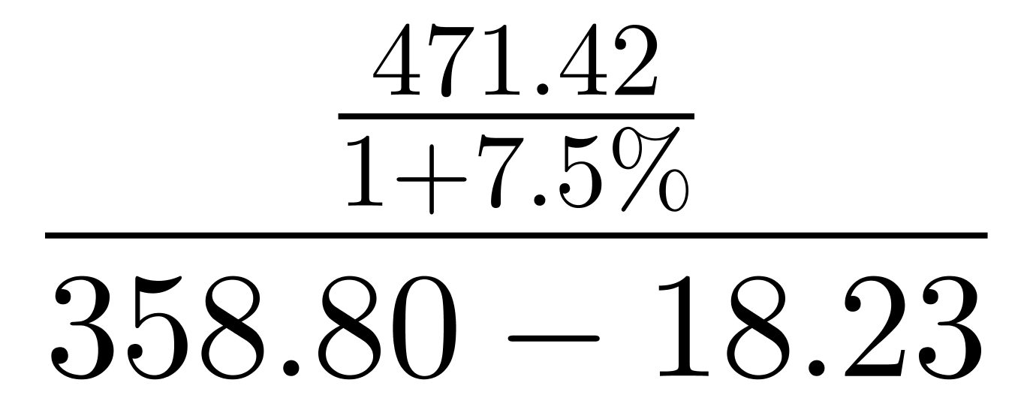≈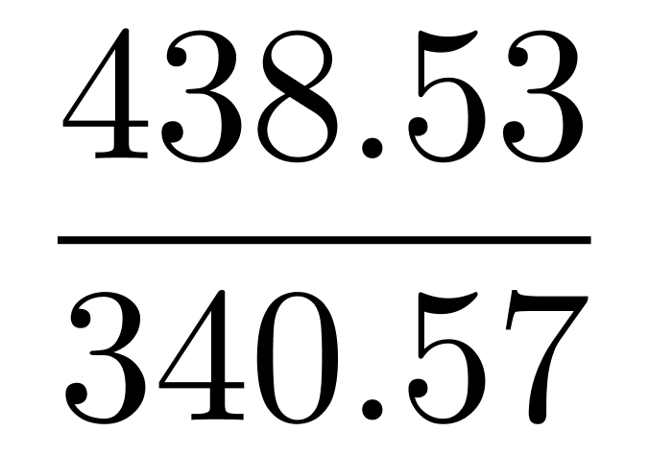≈1.29（吨）。
因此，选择B选项。
【来源】 2018年11月18日黑龙江省邮政招聘《行政职业能力测试》真题第108题

第109题
【知识点】 间隔基期
【答案】 A
【解析】 第一步，本题考查间隔基期量计算。
第二步，定位文字材料第一段，2017年第一季度，某省农林牧渔业增加值361.78亿元，比上年同期增长5.9%，高于上年同期0.2个百分点。
第三步，上年同期增长率为5.9%－0.2%＝5.7%，根据间隔增长率计算公式：R=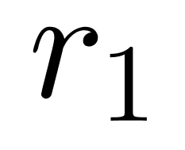＋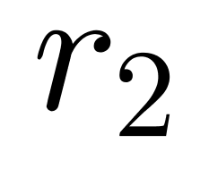＋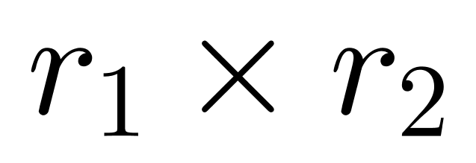＝5.9%＋5.7%＋5.9%×5.7%≈11.6%＋0.36%≈12%。又基期量＝现期量/（1+R） ，选项首位相同但第二位不同，分母本身就三位，不再截位处理，分子取整可得，2015年第一季度，该省农林牧渔业增加值为 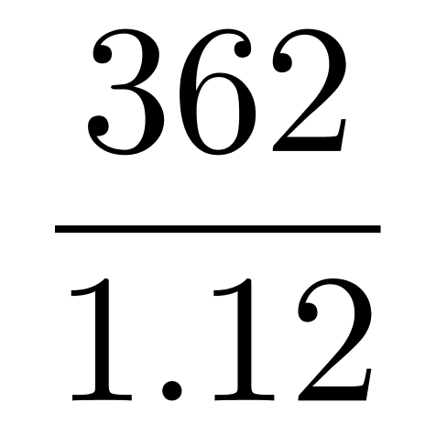，直除首两位商32。
因此，选择A选项。
【来源】 2018年11月18日黑龙江省邮政招聘《行政职业能力测试》真题第109题

第110题
【知识点】 综合分析
【答案】 D
【解析】 第一步，本题考查综合分析问题，且需选出正确的一项。
第二步，A选项，材料中给出的数据均为2017年一季度，不能求出2017年全年，错误。
B选项，材料中给出的数据为某省数据，未给出与全国的关系，不能求出全国的数据，错误。
C选项，混合增长率计算，定位最后一段文字材料“2017年第一季度，全省水产品产量7.68万吨，比上年同期增长4.7%，其中，养殖水产品产量7.3万吨，增长4.7%”。根据混合增长率计算口诀，整体增长率介于各部分增长率之间，且偏向于基数较大的一侧。水产品=养殖＋非养殖，由于水产品和养殖水产品产量增速均为4.7%，故非养殖水产品产量增速也为4.7%，应高于2016年第一季度，而非持平，错误。
D选项，现期量计算，定位第三段文字材料“2017年第一季度，该省林业增加值34.84亿元，比上年同期增长8.3%”。根据现期量=基期量×（1＋增长率），若环比增长率不低于10%，所以第二季度应大于34.84×（1＋10%）≈38（亿元），第三季度大于38×（1＋10%）≈42（亿元），第四季度大于42×（1＋10%）≈46（亿元）。四个季度加和34.84＋38＋42＋46&gt;150（亿元），正确。
因此，选择D选项。
【来源】 2018年11月18日黑龙江省邮政招聘《行政职业能力测试》真题第110题

第111题
【知识点】 综合分析
【答案】 B
【解析】 第一步，本题考查综合分析问题，且需选出错误的一项。
第二步，A选项，读数比较。定位表格，“比去年同期增长%”中的“累计”一列，可以发现2004年12月全国主要机械产品累计增速除饲料加工机械（－7.69%）与包装机械（－6.31%）为负之外，其余均呈增长趋势且多数增速超过10%，整体仍保持较高的增长速度，正确。
B选项，读数比较。定位表格，可知小型拖拉机产量在2004年全年同比增长0.81%，并非负增长，错误。
C选项，材料未提及农民收入的相关情况，无法判断。
D选项，读数比较。定位表格，可知2004年12月饲料加工机械产量累计同比增速为－7.69%，呈负增长趋势，正确。
因此，选择B选项。
【来源】 2018年11月18日黑龙江省邮政招聘《行政职业能力测试》真题第111题

第112题
【知识点】 基期量计算
【答案】 A
【解析】 第一步，本题考查基期量计算。
第二步，定位表格“包装机械”一行，可知2004年包装机械产量为55227台，比去年下降6.31%。
第三步，根据基期量＝现期量/（1+增长率），选项出现首位相同但第二位不同的情况，分母从左向右截取前三位，得2003年包装机械产量为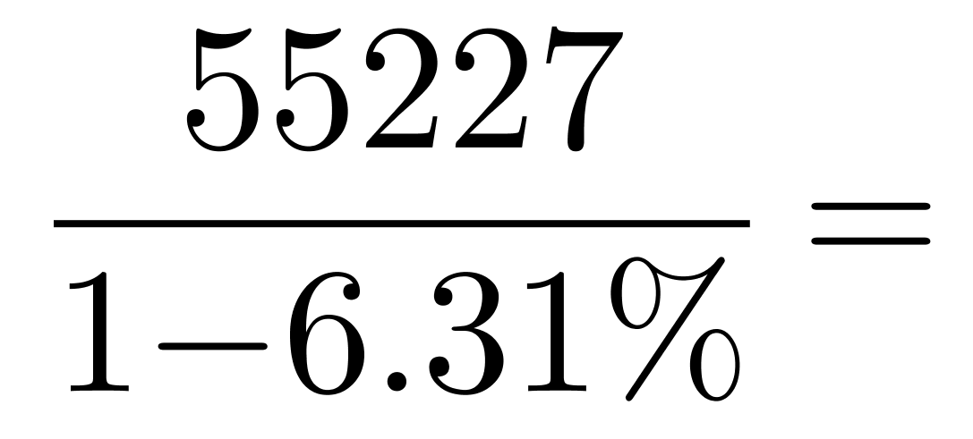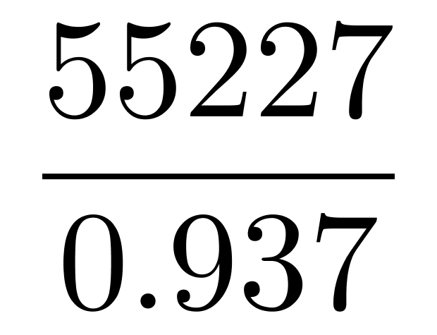，直除首两位商58。
因此，选择A选项。
【来源】 2018年11月18日黑龙江省邮政招聘《行政职业能力测试》真题第112题

第113题
【知识点】 基础增长量
【答案】 C
【解析】 第一步，本题考查已知现期量与增长率的增长量计算。
第二步，定位表格，可知2004年12月化工设备产量27012.87吨，同比增长5.86%。
第三步，根据增长量计算n＋1原则，5.86%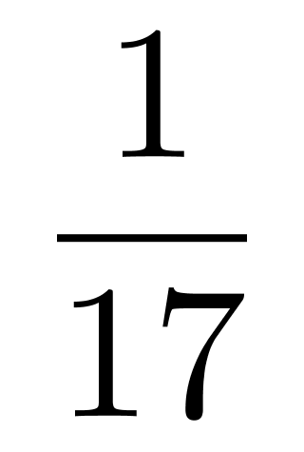，分子取整处理，所以2004年12月份化工设备产量较2003年同期增加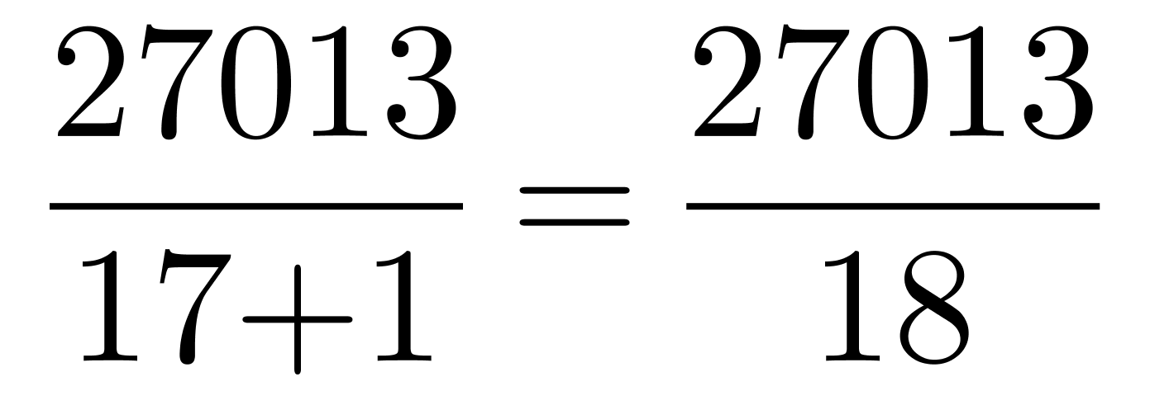，直除首位商1。
因此，选择C选项。
【来源】 2018年11月18日黑龙江省邮政招聘《行政职业能力测试》真题第113题

第114题
【知识点】 基期比重
【答案】 B
【解析】 第一步，本题考查基期比重计算。
第二步，定位表格，可知2004年12月工业锅炉为13210.91蒸发量吨，同比增速为－16.13%，2004年饲料加工机械产量110350台，同比增速为－7.69%。
第三步，根据基期比重公式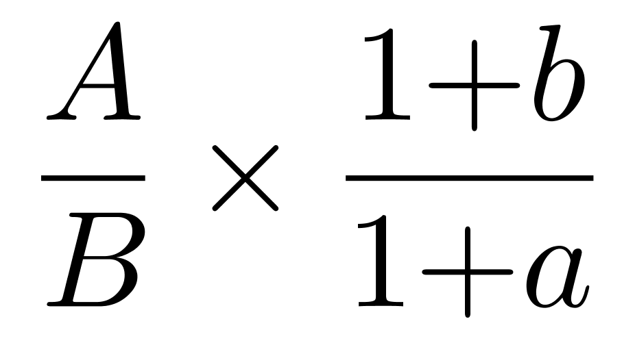，选项出现首两位相同情况，精确计算，得2003年12月份工业锅炉产量占饲料加工机械的比重为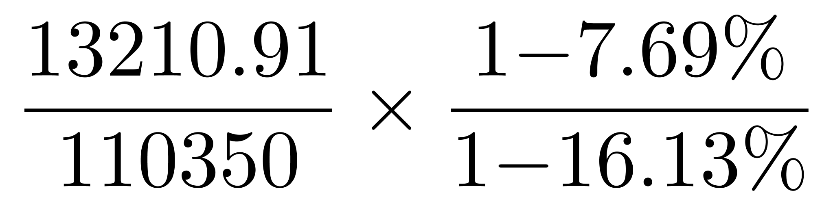≈0.12×1.1＝13.2%。
因此，选择B选项。
【来源】 2018年11月18日黑龙江省邮政招聘《行政职业能力测试》真题第114题

第115题
【知识点】 综合分析
【答案】 A
【解析】 第一步，本题考查综合分析，且需选出正确的几项。
第二步，Ⅰ，增长率读数比较。定位表格可知，2004年机车生产全年同比增长率为7.72%，12月同比增长率为94.57%，正确。
Ⅱ，增长率读数比较。定位表格可知，2004年民用钢质船舶、发电设备12月累计同比增速分别为65.71%、99.1%，增长均小于1倍，并非呈倍数增长趋势，错误。
Ⅲ，增长率读数比较。定位表格可知，2004年冶炼设备12月同比增速为15.6%，全年同比增速为18.74%，无法推出冶炼设备在2004年度前期增幅高，后期猛跌，错误。
因此，选择A选项。
【来源】 2018年11月18日黑龙江省邮政招聘《行政职业能力测试》真题第115题

第116题
【知识点】 其他类计算
【答案】 B
【解析】 第一步，本题考查其他计算。
第二步，定位图形可知，该厂的盈亏平衡点为每月生产约900百台，此后销售量与利润成正比。
第三步，由图上可知，若想实现盈利，销售量必须高于900百台（即9万台），排除A选项；观察横轴销售量为1000（百台）的刻度点，直线向上平移，分别与总收入、总成本相交，根据利润＝收入－成本，两交点高度差即为利润。对应纵轴，显然这个高度差已高于1（百万元），故销售量为1000百台（即10万台）时，利润已经高于1百万元。由于销售量与利润成正比，若计划盈利100万元，则月销量应低于10万台，排除C、D选项。
因此，选择B选项。
【来源】 2018年11月18日黑龙江省邮政招聘《行政职业能力测试》真题第116题

第117题
【知识点】 直接读数
【答案】 B
【解析】 第一步，本题考查简单计算中的直接读数。
第二步，定位图形，可知销售量约为900百台（即9万台）时，达到收支平衡。
第三步，盈亏平衡点为9万台。
因此，选择B选项。
【来源】 2018年11月18日黑龙江省邮政招聘《行政职业能力测试》真题第117题

第118题
【知识点】 直接读数比较
【答案】 A
【解析】 第一步，本题考查简单比较中的读数比较。
第二步，定位图形，可知销售量约为900百台（即9万台）时，达到收支平衡。
第三步，销售量低于9万台时，总收入小于总成本，亏本。
因此，选择A选项。
【来源】 2018年11月18日黑龙江省邮政招聘《行政职业能力测试》真题第118题

第119题
【知识点】 直接读数
【答案】 C
【解析】 第一步，本题考查简单计算中的直接读数。
第二步，定位图形。
第三步，根据图形，当销售量为0时，成本在25百万元—30百万元之间，对比四个选项，只有C项符合。
因此，选择C选项。
【来源】 2018年11月18日黑龙江省邮政招聘《行政职业能力测试》真题第119题

第120题
【知识点】 现期平均数
【答案】 B
【解析】 第一步，本题考查现期平均数计算中的单平均数。
第二步，定位图形，可知盈余平衡点是：收入4500万元，销售量9万台。
第三步，根据平均数＝后/前，所以每台电视的销售价是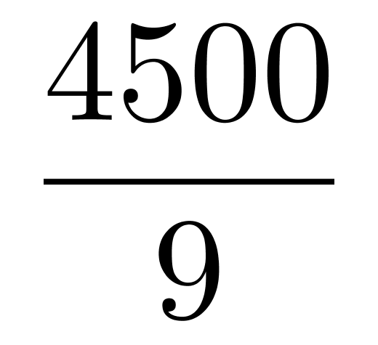＝500（元）。
因此，选择B选项。
【来源】 2018年11月18日黑龙江省邮政招聘《行政职业能力测试》真题第120题

